
Profesor: Osvaldo Roa
Semestre: 8
Alumno: Miguel Angel de Anda Franco
Manual
Arquitecturas de Sistemas Electrónicos

Contenido
Practica 1 2
Practica 2 9
Practica 3 13
Practica 4 18
Practica 5, PRE-EXAMEN 22
Examen 27
UNIDAD 2 32
Practica 1 32
Practica 2 39
Practica 3 45
Practica 4 51
Preexamen 61
UNIDAD 3 64
Practica 1 64

Practica 1
Descripcion: En esta primera practica se hizo un pequeña elaboracion de una placa.
Componentes:
NOMBRE | COMPONENTE
Conectores | 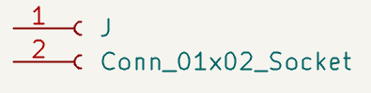
Resistencia | 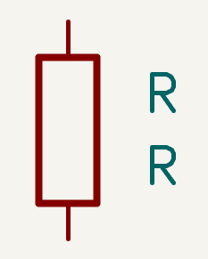
LED | 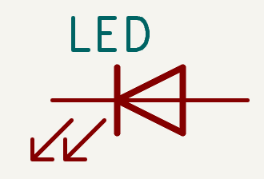

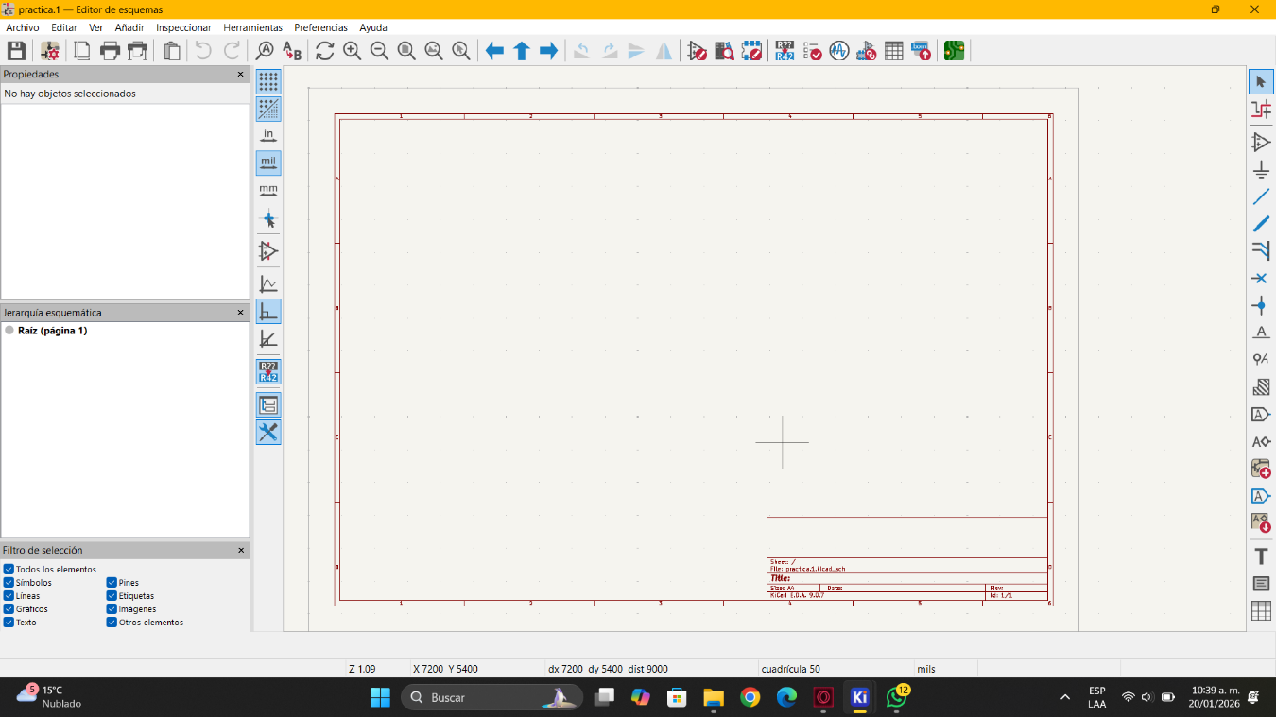

Tenemos el Diseño principal de kicat
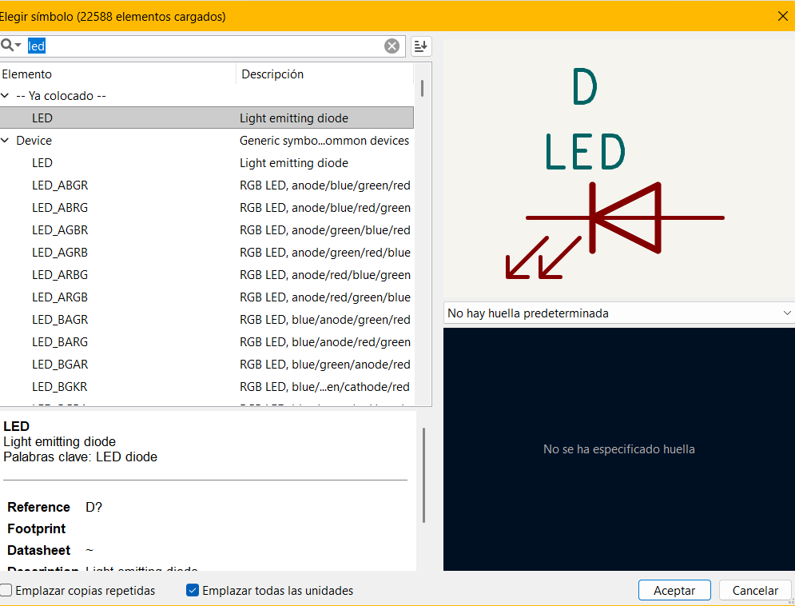
Elegimos los componentes que se ocuparan, LED, connectores y Resistencia
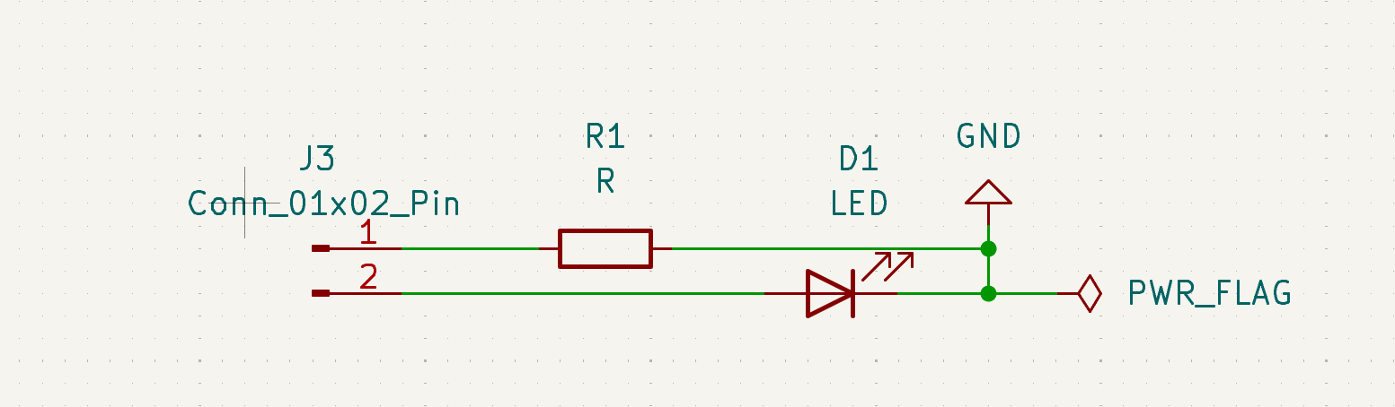

Hacemos el diseño de un LED

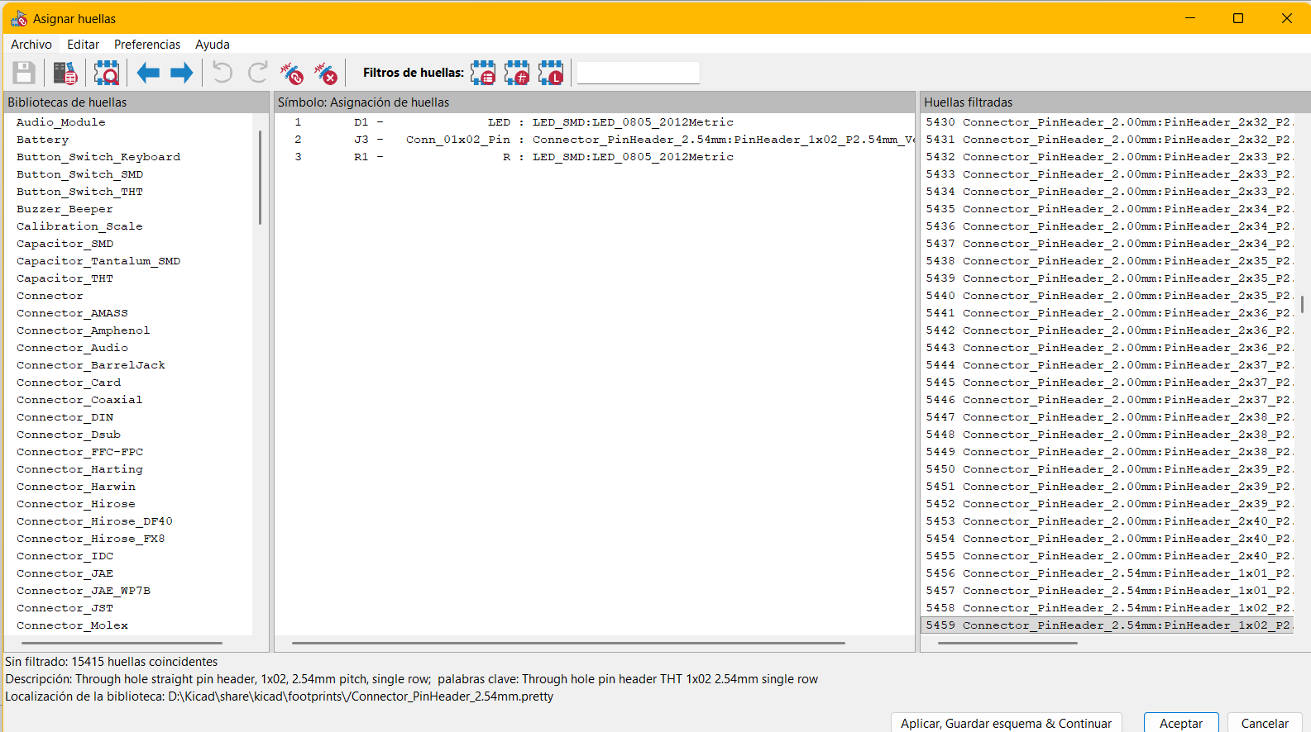
Agregamos las Huellas del led y conector
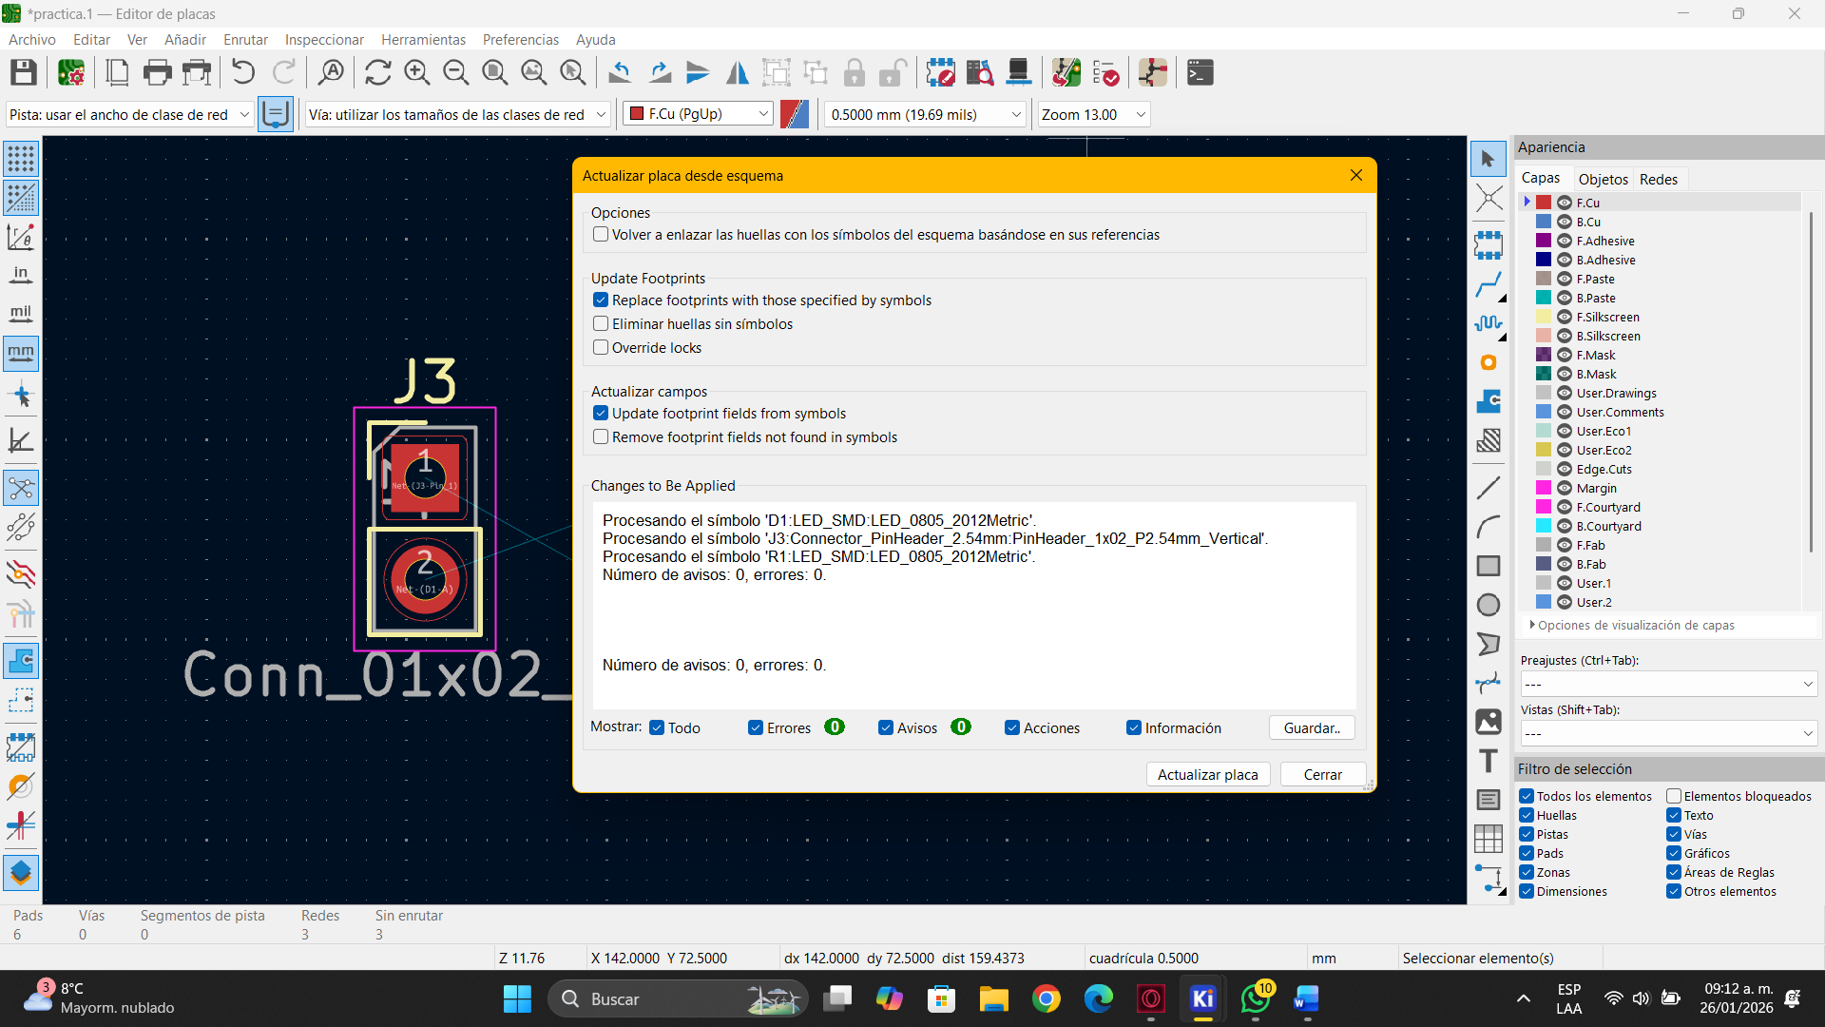
Actualizamos la placa al PCB
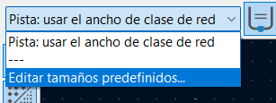
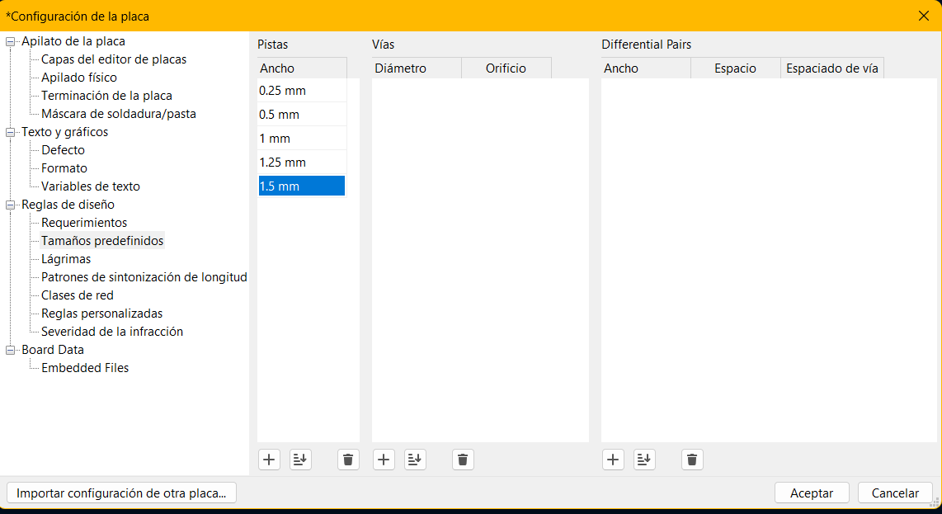
Aquí podemos asignar el tamaño de la placa esos valores son universales

Para generar la conexión
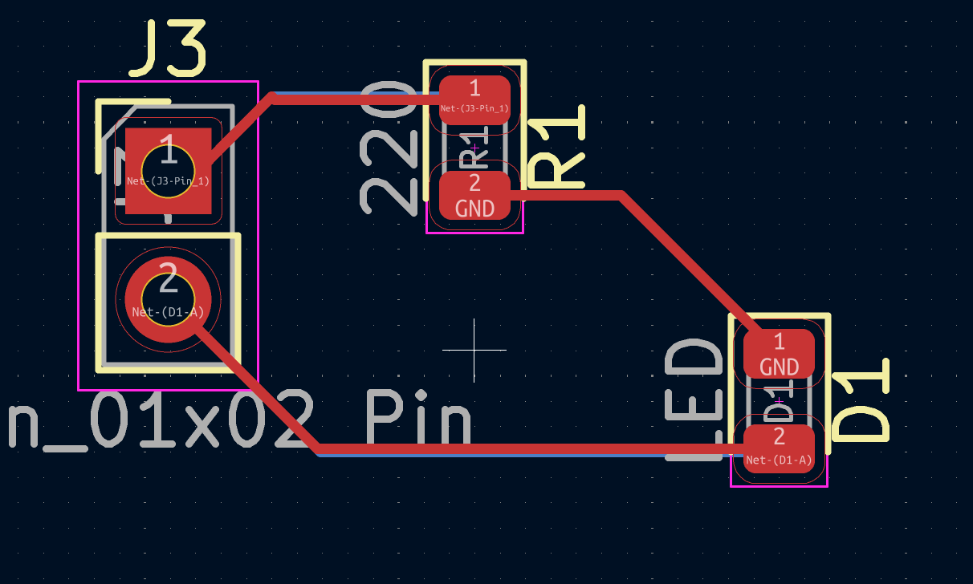
De esta manera la capa superior
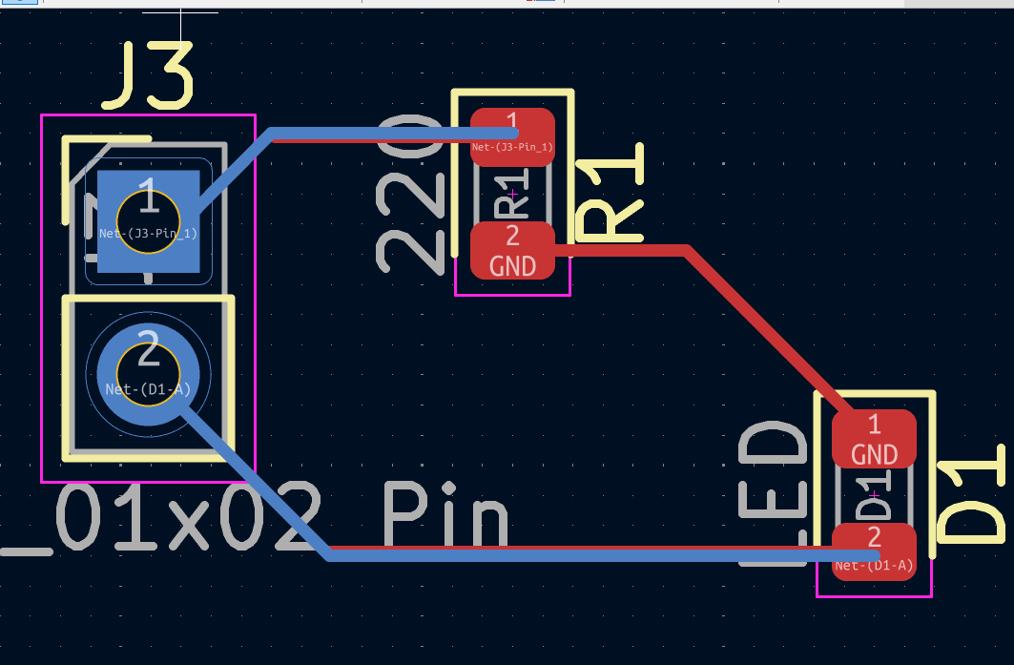
Y para la capa inferior

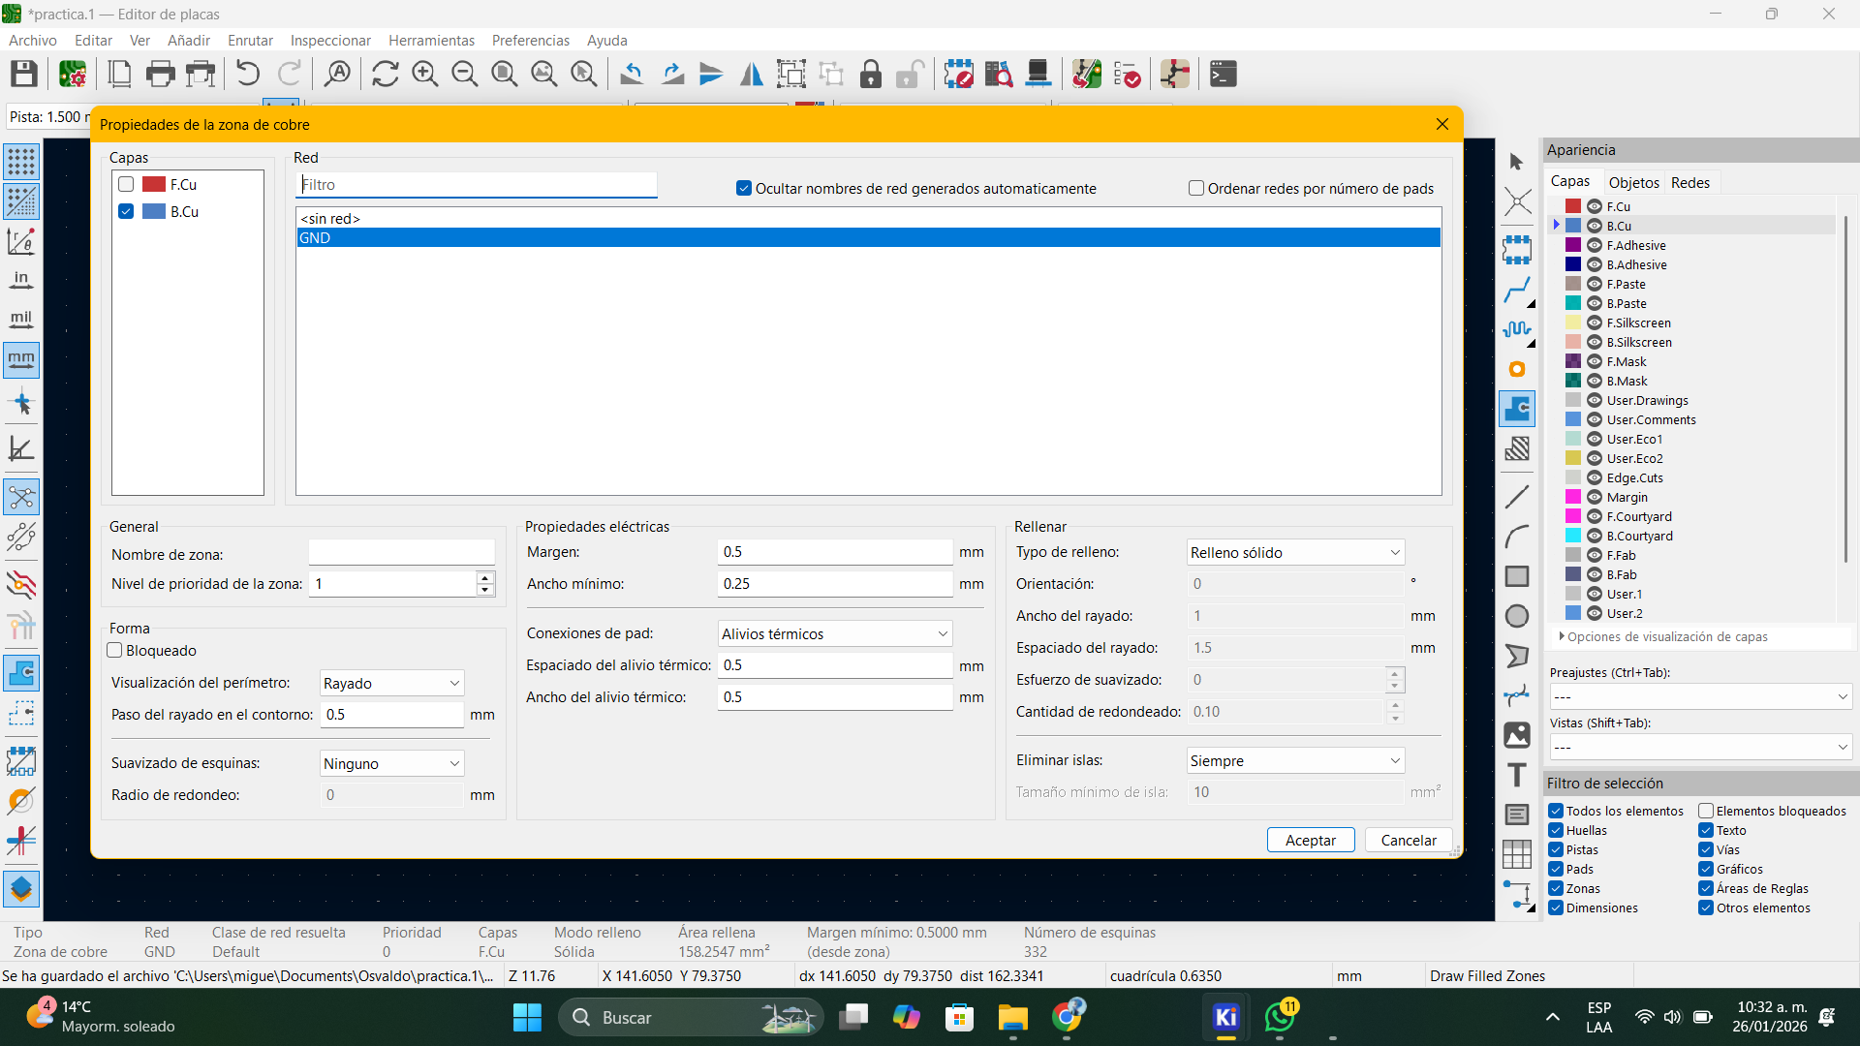
Seleccionamos la capa de cobre
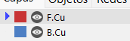
Le ponemos a las 2 capas
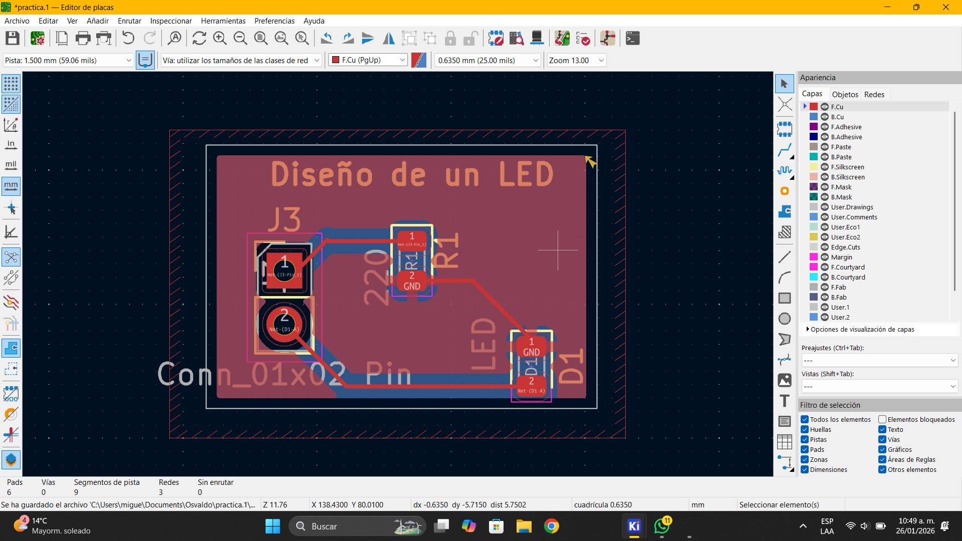
Asi se debería de ver

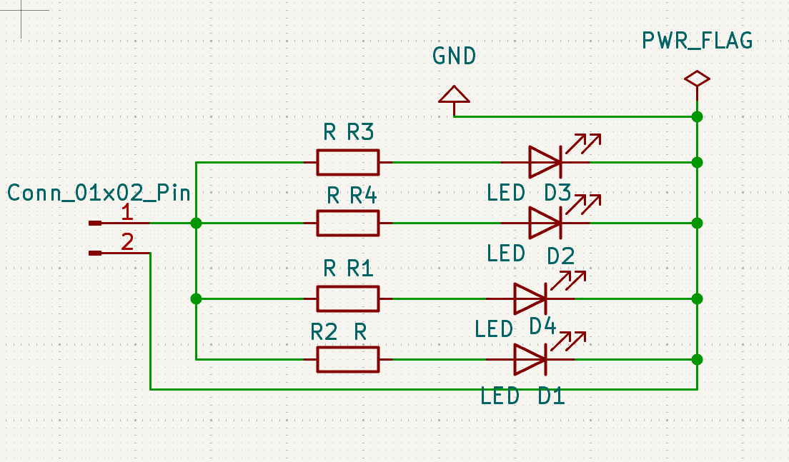
Practica 2

Descripcion: PCV y esquemático que contenga cuatro leds con sus respectivos conectores y resistencias.
Componentes:
NOMBRE | Cantidad | COMPONENTE
Conectores | 1 | 
Resistencia | 4 | 
LED | 4 | 

Conectamos nuestro conector con las 4 resistencias y los 4 leds como se muestra en la imagen
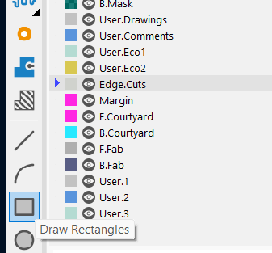
En Edge.cuts ponemos nuestra distancia que tendrá la placa
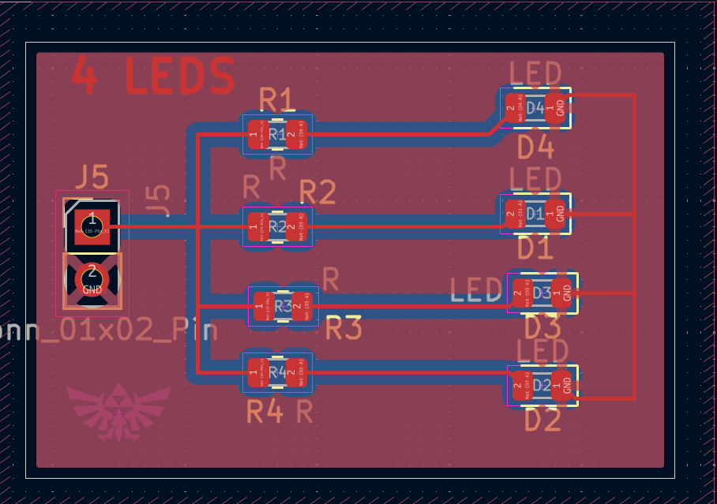
Agregamos el esquema al PCB y conectamos como lo teníamos en el esquema
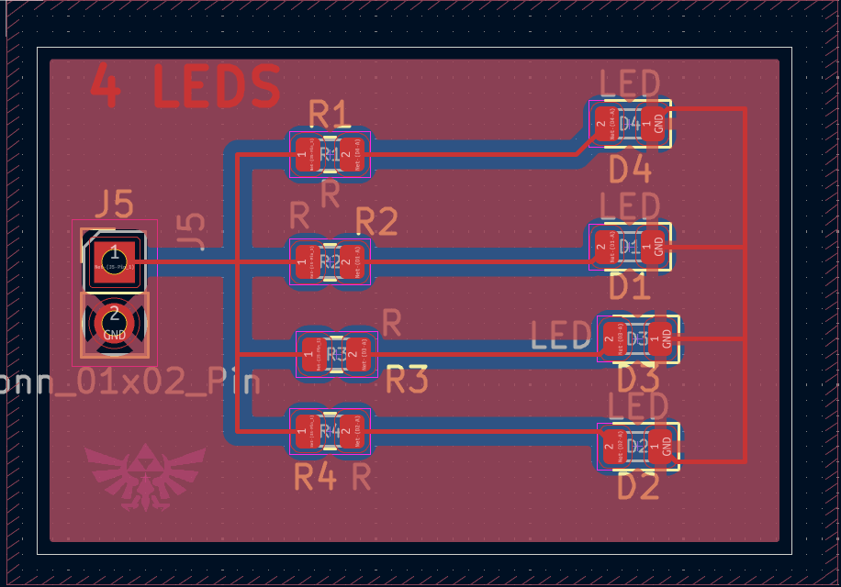
Agregamos la capa superior
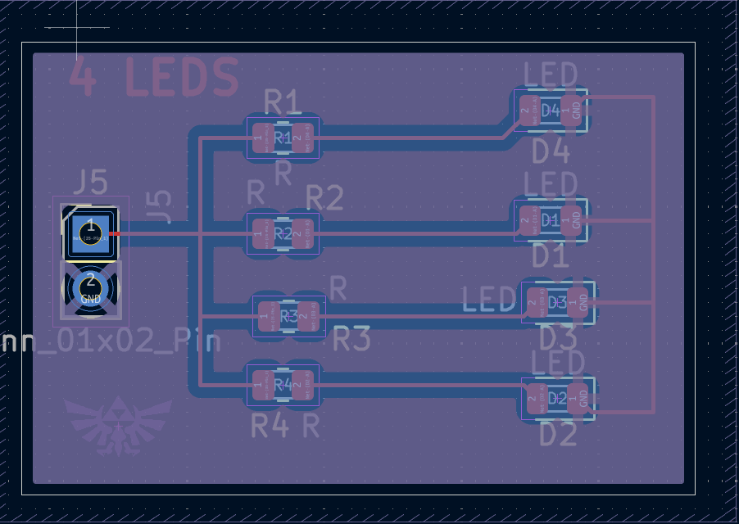
Y la capa inferior y finalizamos con la practica

Practica 3
NOMBRE | Cantidad | COMPONENTE
Terminal | 1 | 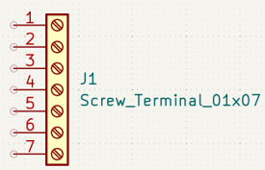
PWR_FLAG | 1 | 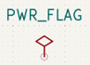
BUTTON | 1 | 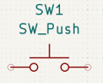
Resistencia | 2 | 
LED | 1 | 

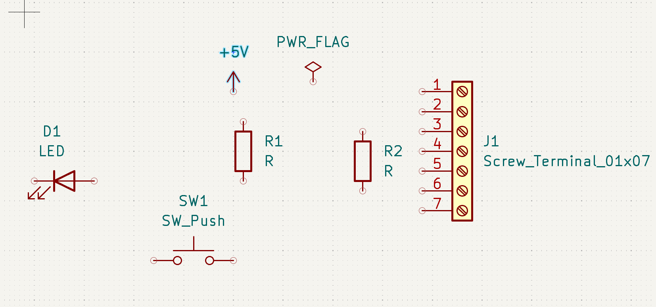
Agregamos todos estos componentes
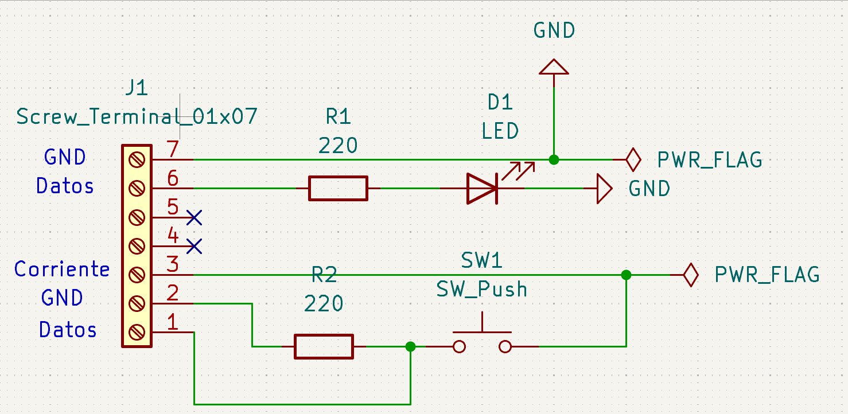
Los conectamos de esta manera
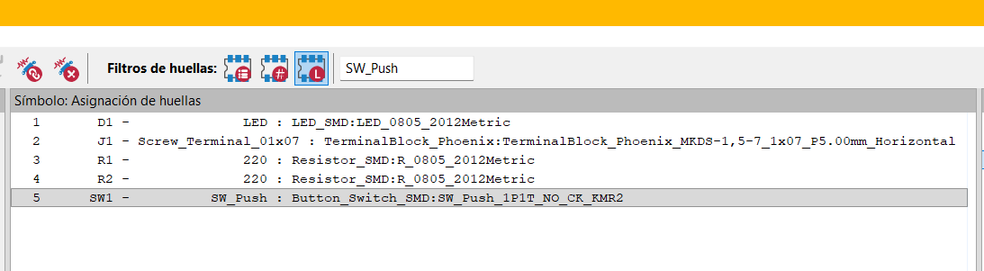
Agregamos sus respectivas Huellas
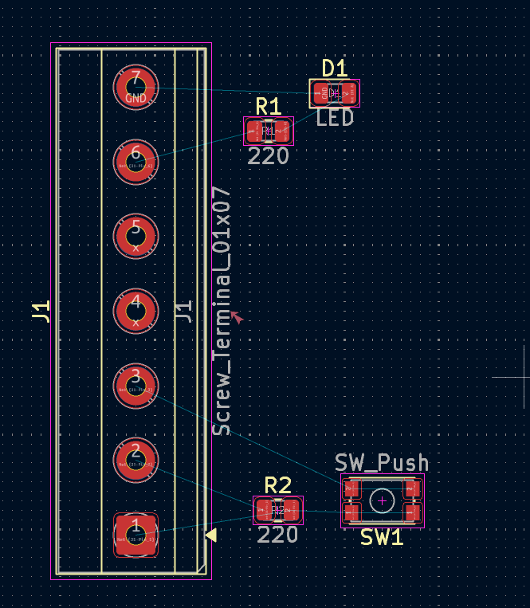
Acomodamos los componentes
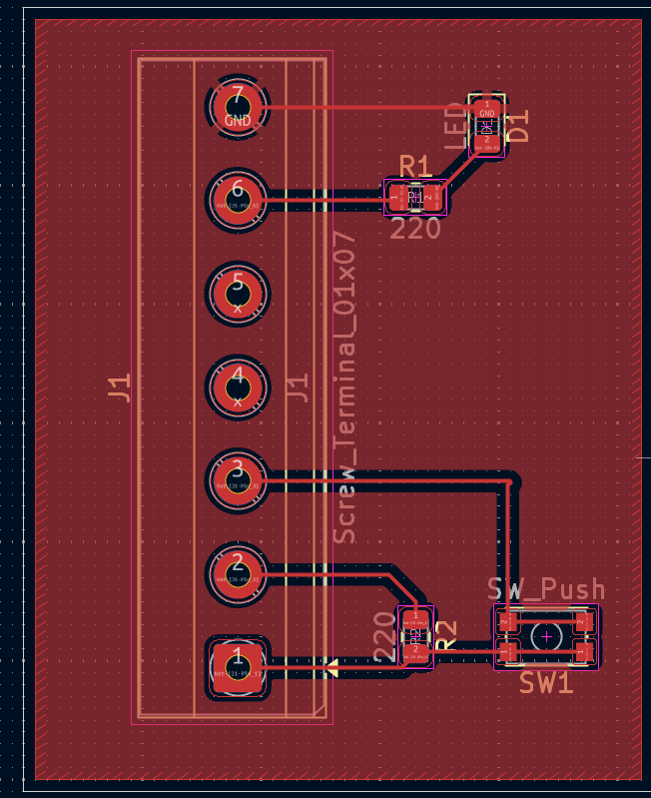
Agregamos las conexiones, definimos el área de la placea en Edge.cuts y la placa superior.
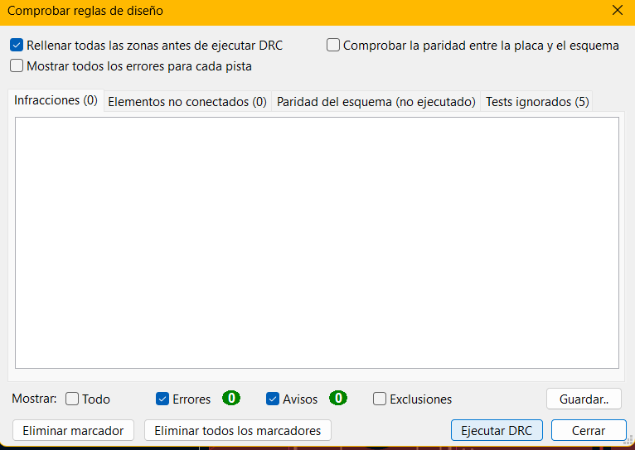
Comprobamos la placa y no tenemos errores
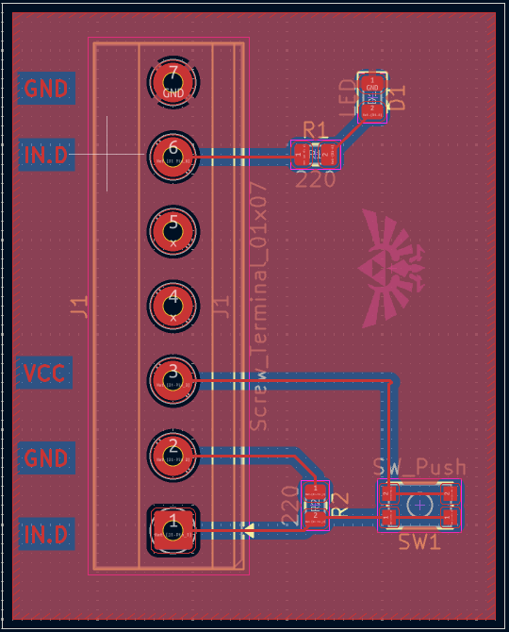
Agregamos los Textos para identificar las conexiones

Practica 4
NOMBRE | Cantidad | COMPONENTE
Terminal | 1 | 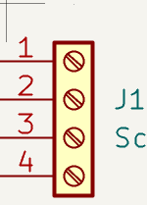
Resistencia | 3 | 
RGB | 1 | 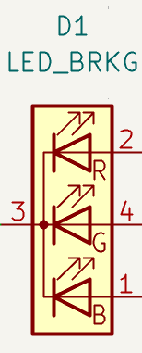
PWR_FLAG | 1 | 
GND | 1 | 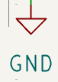
Descripcion: Conexión de resistencias y connectores con el RGB

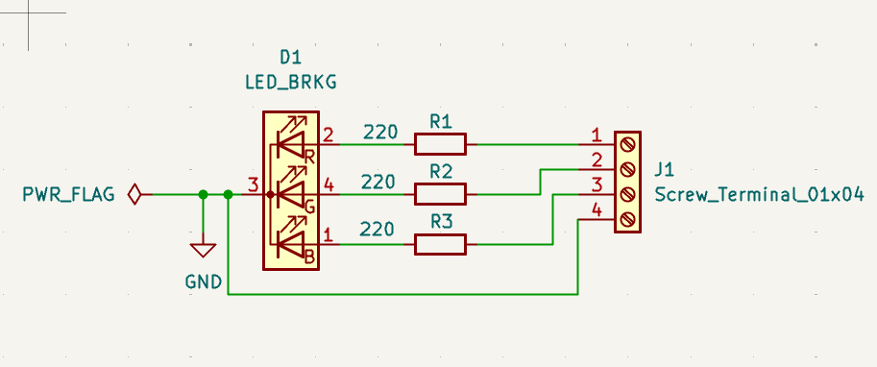
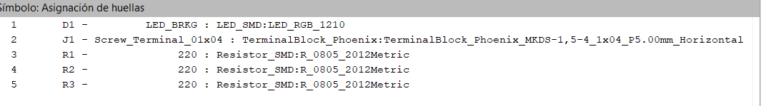
Conectamos nuestros Componentes
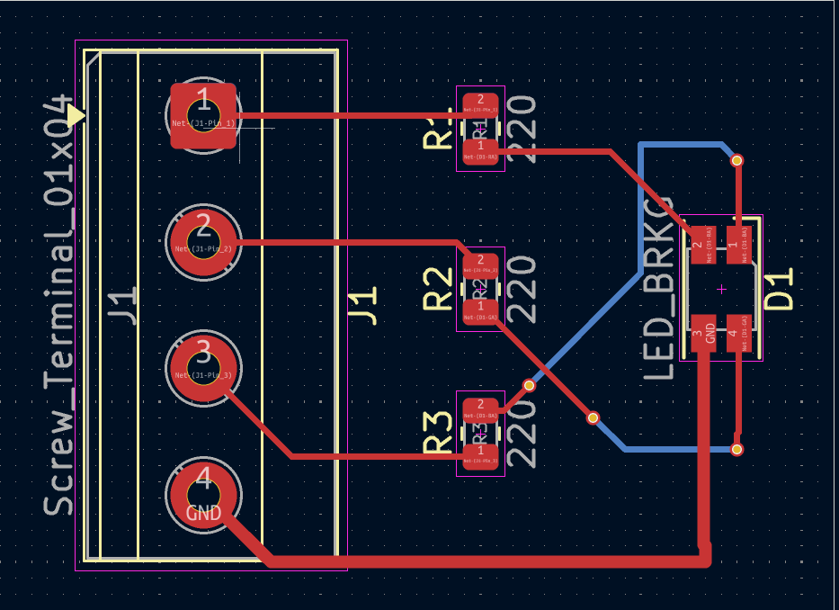
Agregamos sus respectivas huellas

Nos pasamos al PCB y conectamos de nuevo los componentes
NOTA: para no chocar las conexiones, le damos a la tecla V, ponemos la capa inferior, seguimos con la conexión, apretamos V, seleccionamos la capa superior y seguimos la conexión para conectar
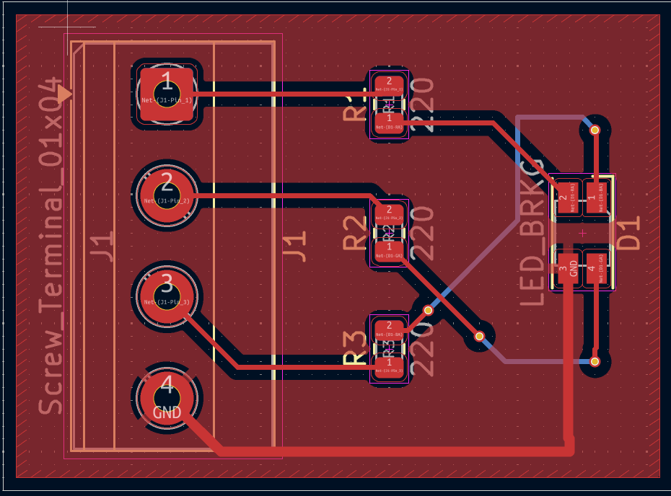
Ingresamos la capa Superior

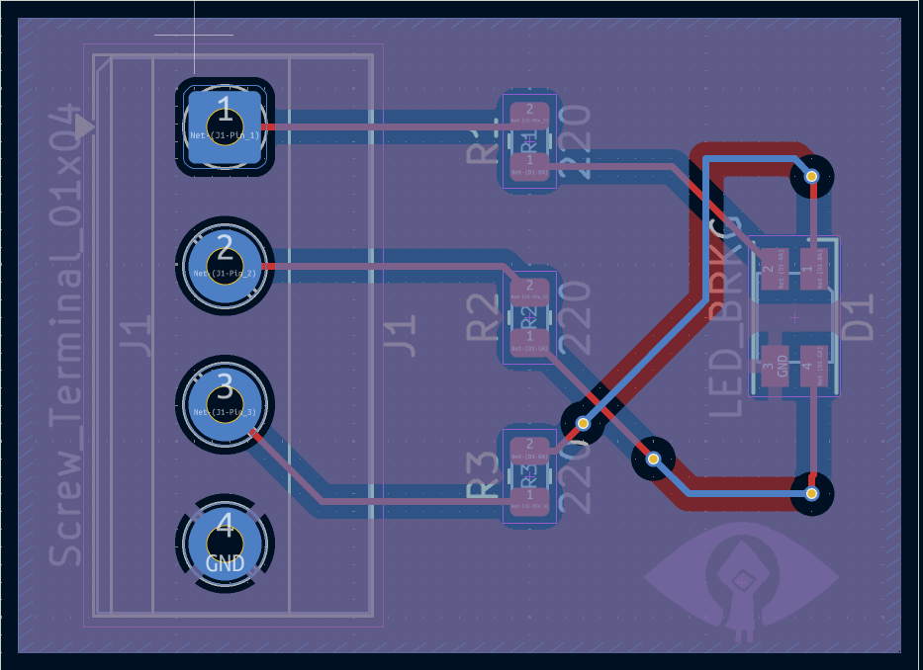
Después la capa inferior
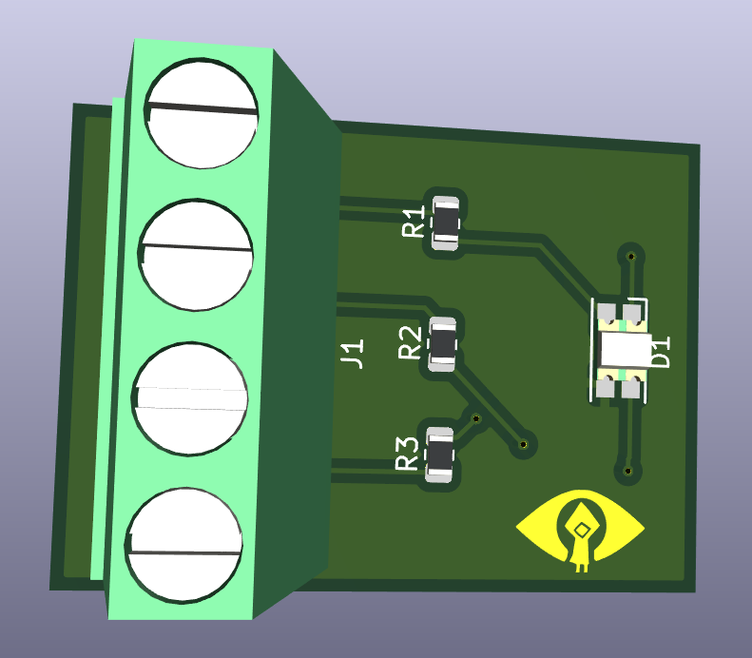
Vista 3D de la parte Superior
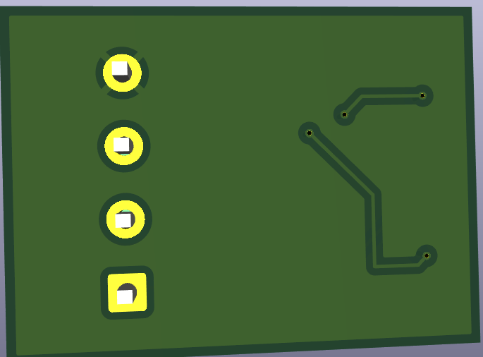
Vista 3D parte Inferior

Practica 5, PRE-EXAMEN
NOMBRE | Cantidad | COMPONENTE
Terminal | 2 | 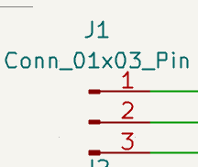
Resistencia | 5 | 
RGB | 1 | 
PWR_FLAG | 1 | 
GND | 1 | 
Button | 2 | 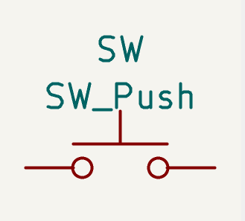
LED | 2 | 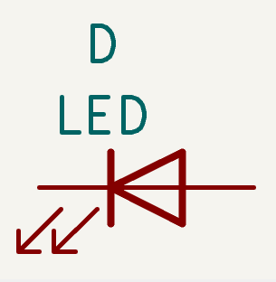
Descripcion: Preexamne que tendra, un boton que gestione el RGB, y otro boton que gestione 2 leds,

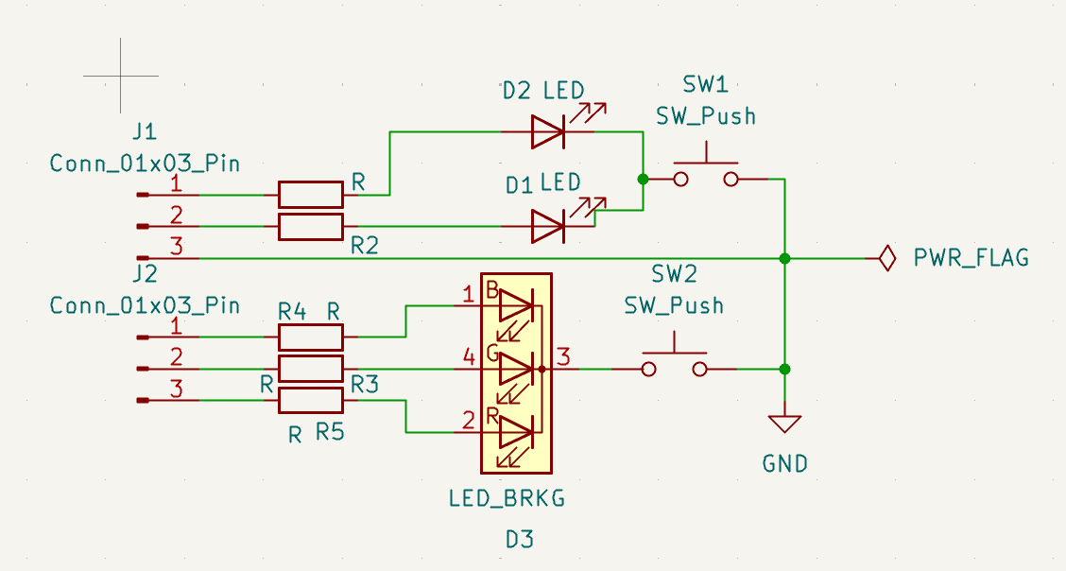
Esquemático de los componentes ya conectados
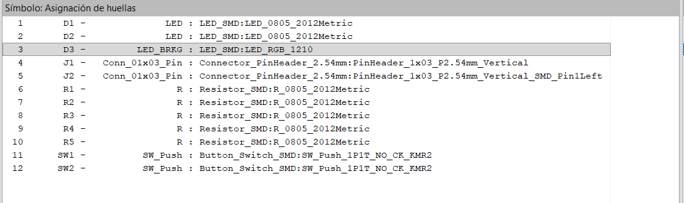
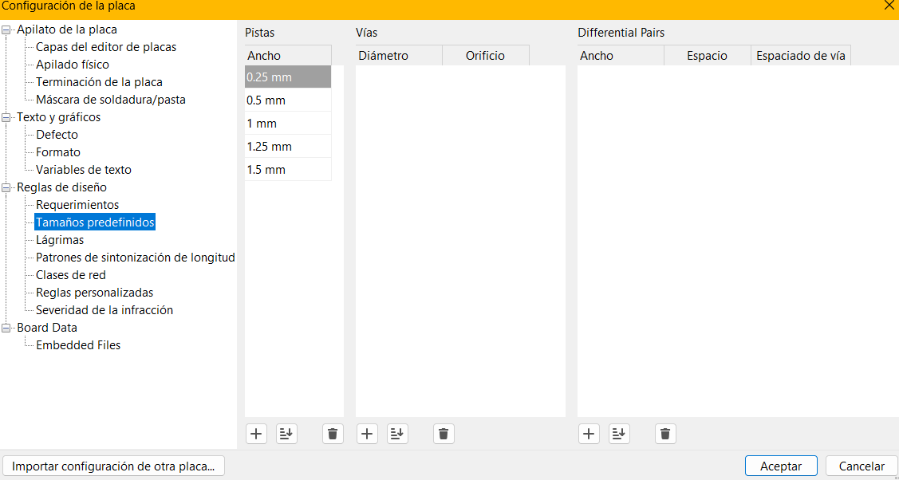
Se le asignan sus huellas, para los conectores, leds, botones, resistencias y RGB
Le asignamos los valores de tamaños predefinidos
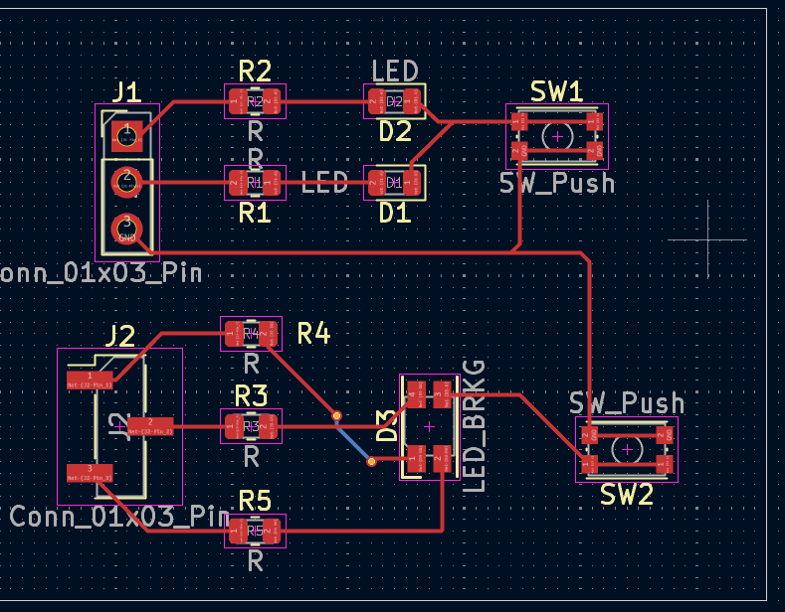
Acomodamos los componentes y las conexiones en la placa de PCB
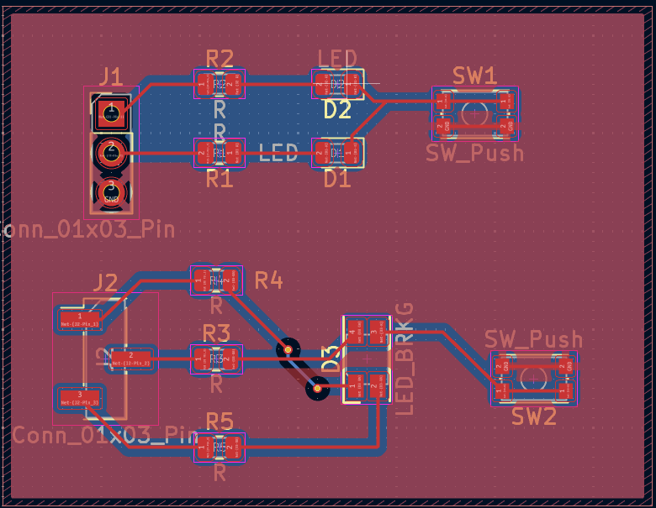
Agregamos la placa de cobre superior e inferior

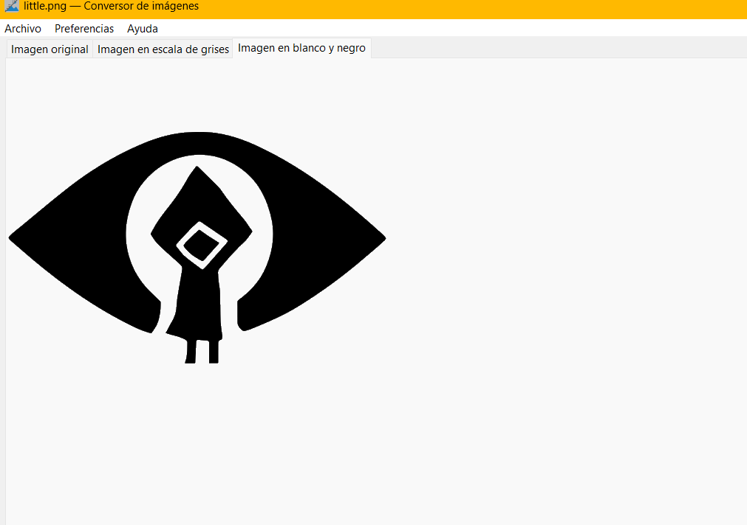
Agregamos logo y se lo ponemos a nuestra placa
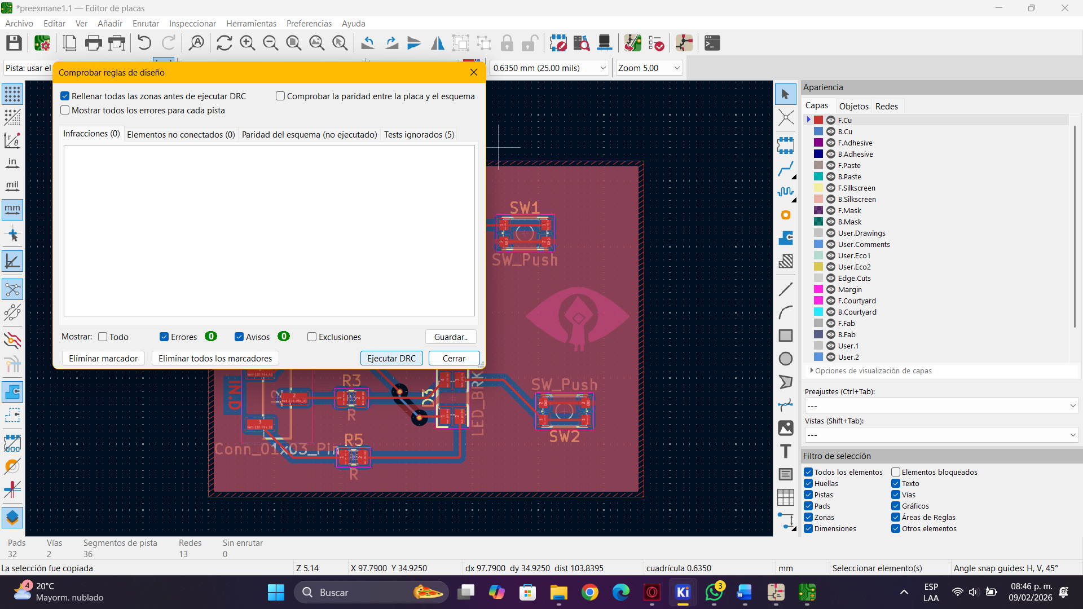
Verificamos que no tengamos ningún error
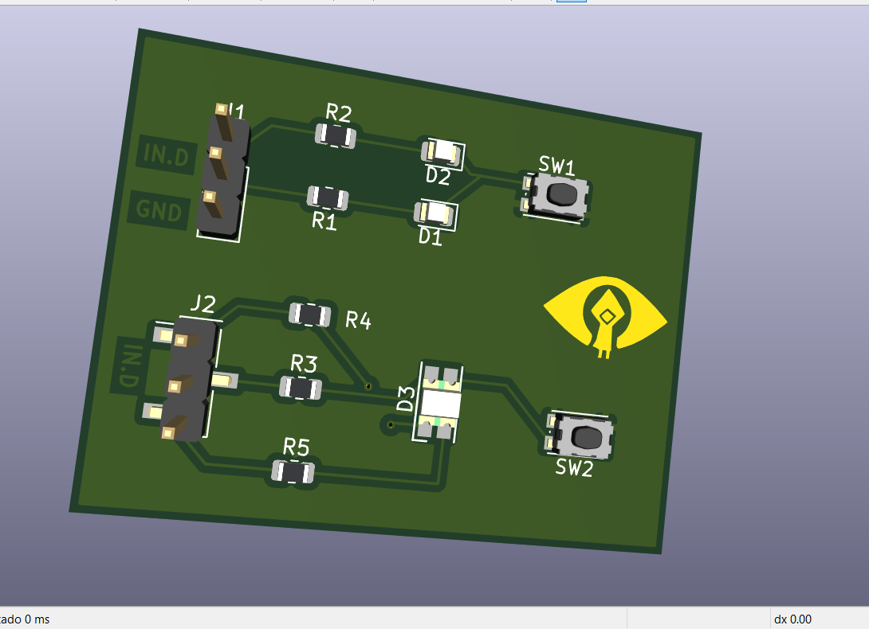
De este modo tendríamos nuestra placa en una visión en 3D

Examen
NOMBRE | Cantidad | COMPONENTE
Terminal | 2 | 
Resistencia | 5 | 
RGB | 1 | 
PWR_FLAG | 1 | 
GND | 1 | 
Button | 2 | 
LED | 2 | 
Descripcion:

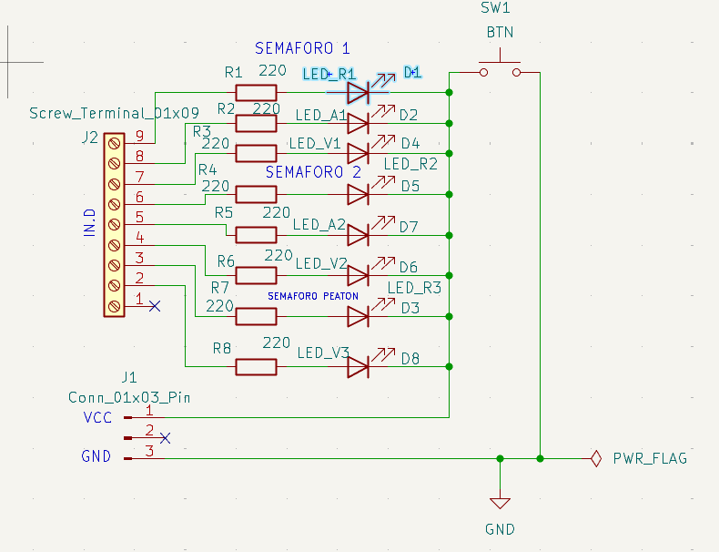
Creamos el esquematico con sus componentes requeridos
- Dos semáforos vehiculares con tres LEDs (rojo, amarillo y verde).
- Un semáforo peatonal con dos LEDs (rojo y verde).
- Un botón pulsador para alternar entre el modo vehicular y peatonal.
- Terminales para señales de control.
- Conectores macho para alimentación de 5V y GND.
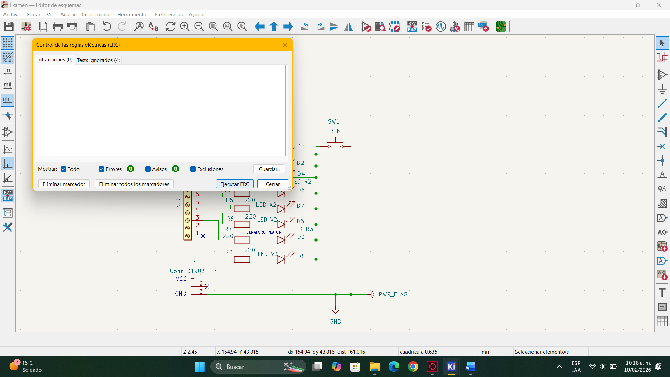
No hay ningun error
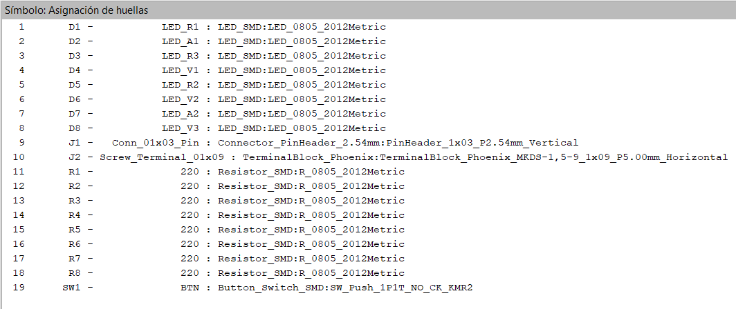
Asignación de Huellas
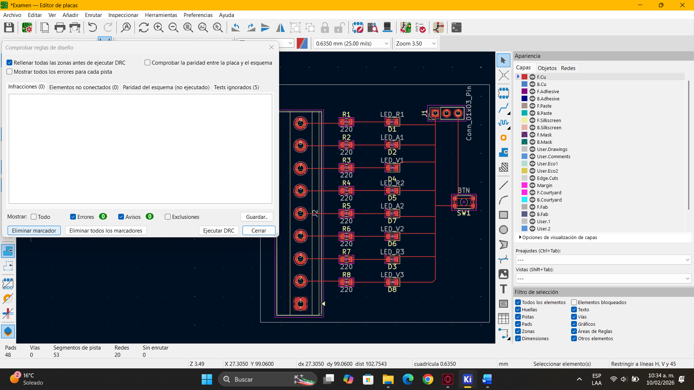
En la placa PCB, conectamos y verificamos que no haya errores
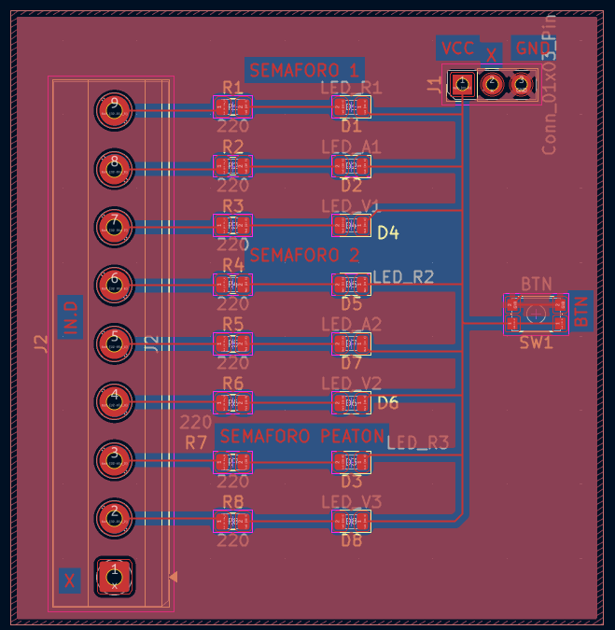
Agregamos la placa inferior y placa superior
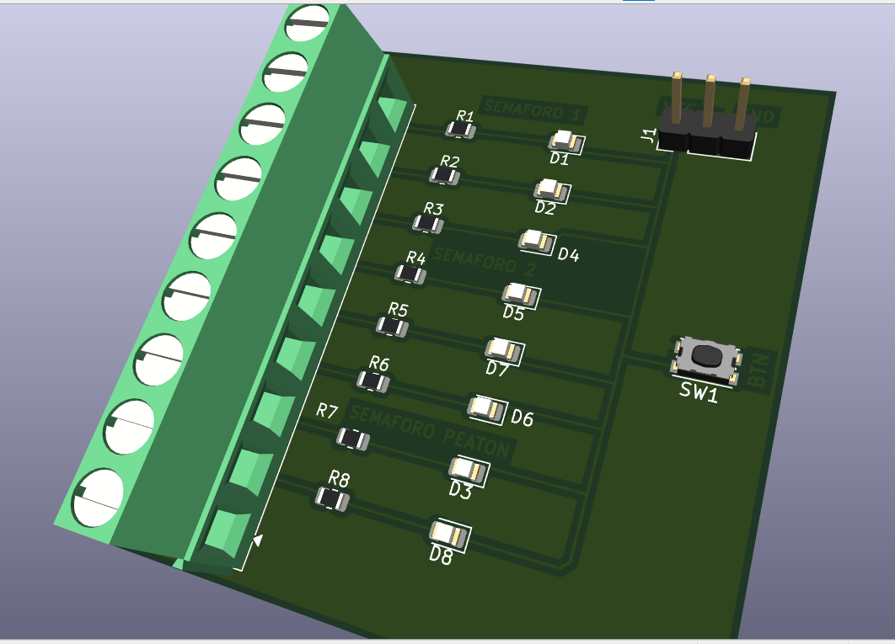
Vista 3D

UNIDAD 2

Practica 1
NOMBRE | Cantidad | COMPONENTE
Conector 01x03 | 1 | 
Conector 01x01 | 1 | 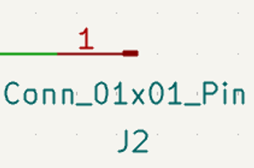
FotoRecistencia | 1 | 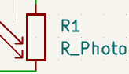
Resistencia | 2 | 
PWR_FLAG | 1 | 
Etiquetas GND | 2 | 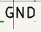
LED | 2 | 
Descripcion: Creacion de placa con un LED y una Foto Resistencia, con un diseño mas pequeño posible
Creación de una placa con un led y un potenciómetro
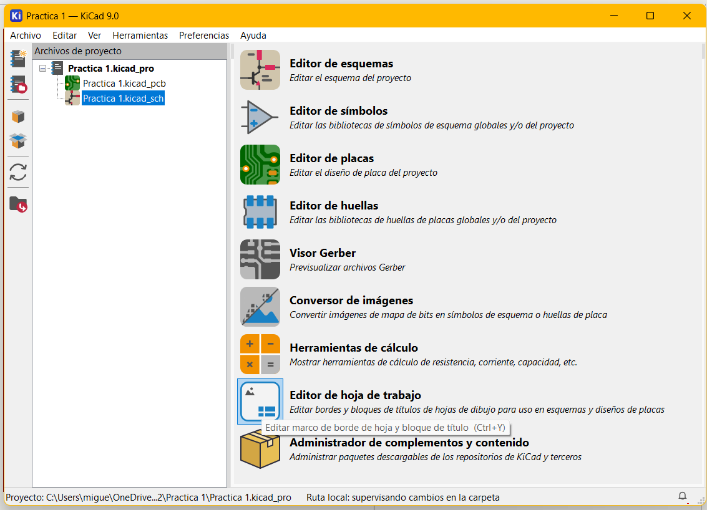
Damos clic en editor de hoja de trabajo y guardamos la plantilla hecha
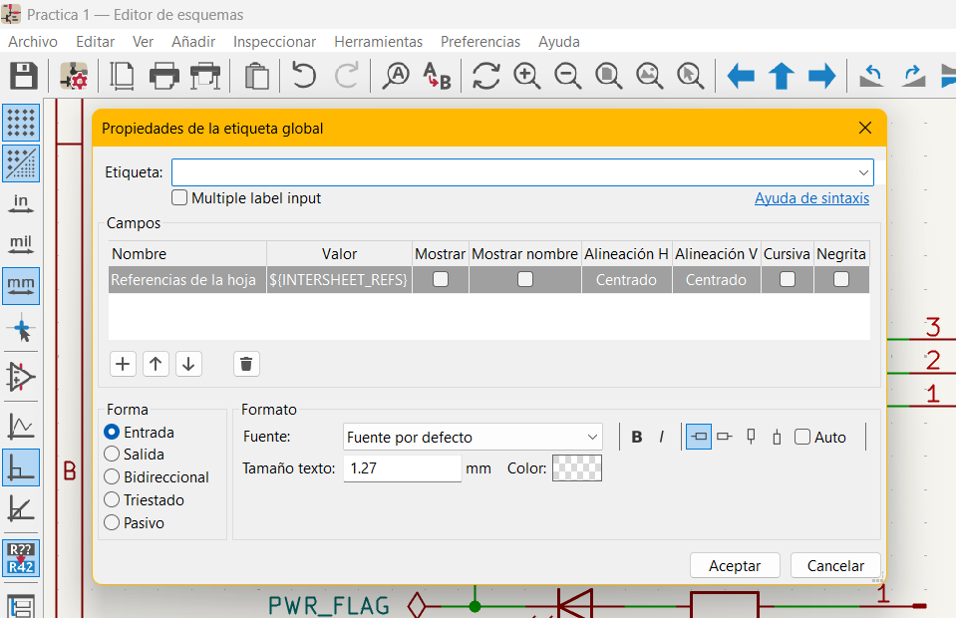
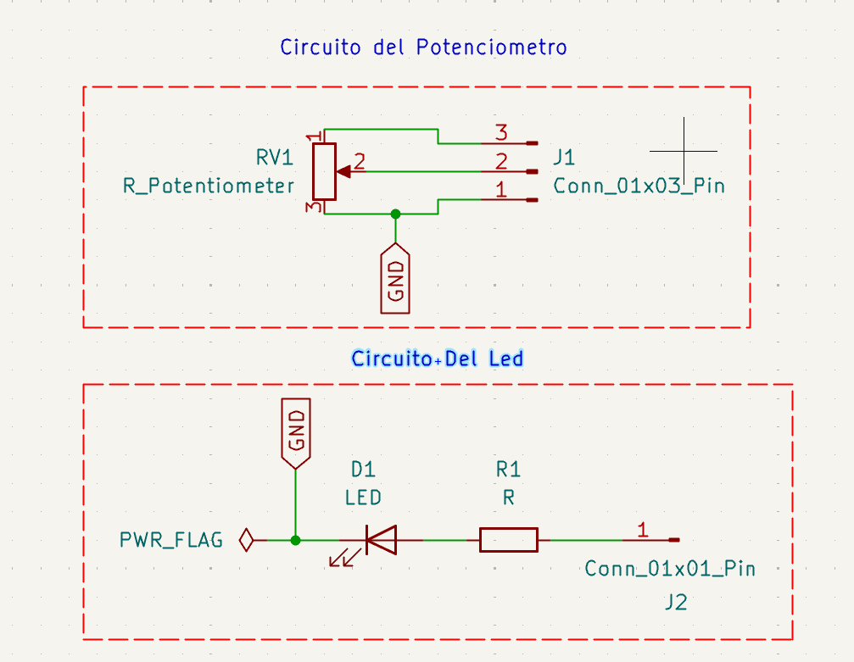
Le agregamos etiquetas de GND
Dividimos los circuitos
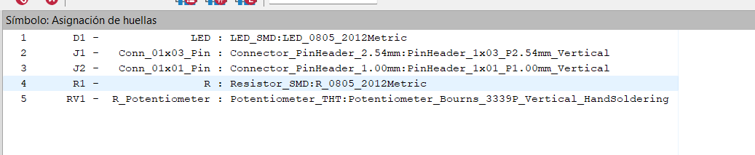
Agregamos sus respectivas huellas
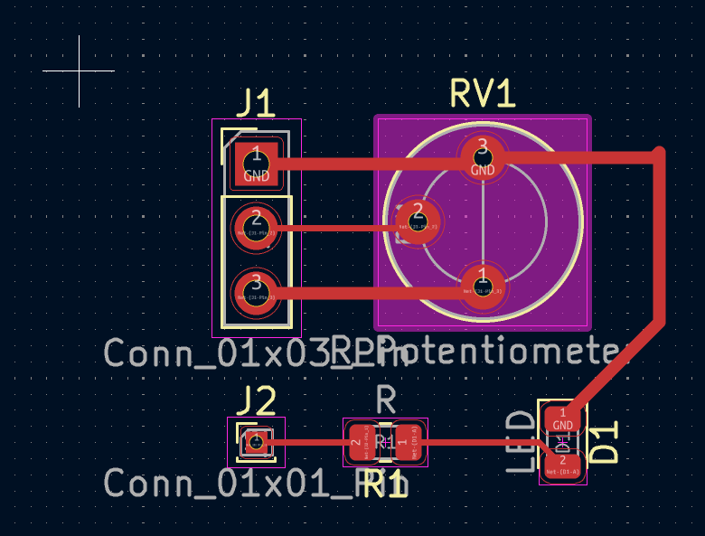
En el PCB, conectamos los componentes, 0.25 para datos y 0.50 para GND y VCC
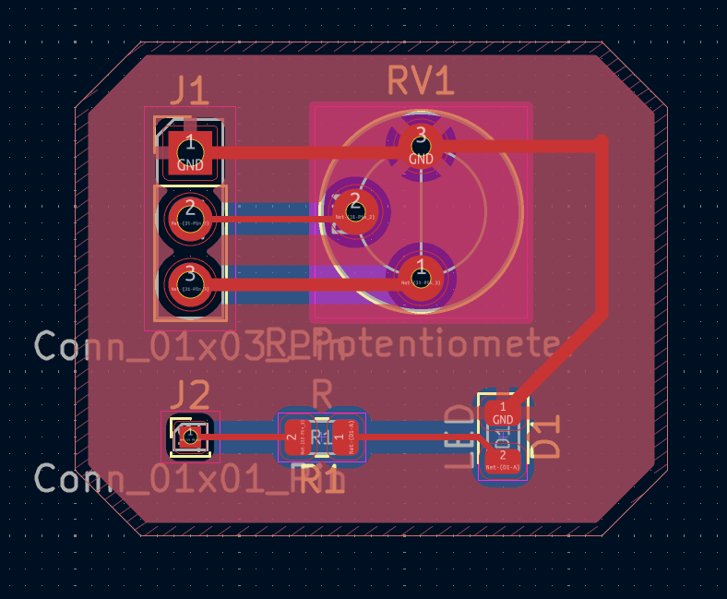
Colacamos la base y las placas de tierra inferior y superior
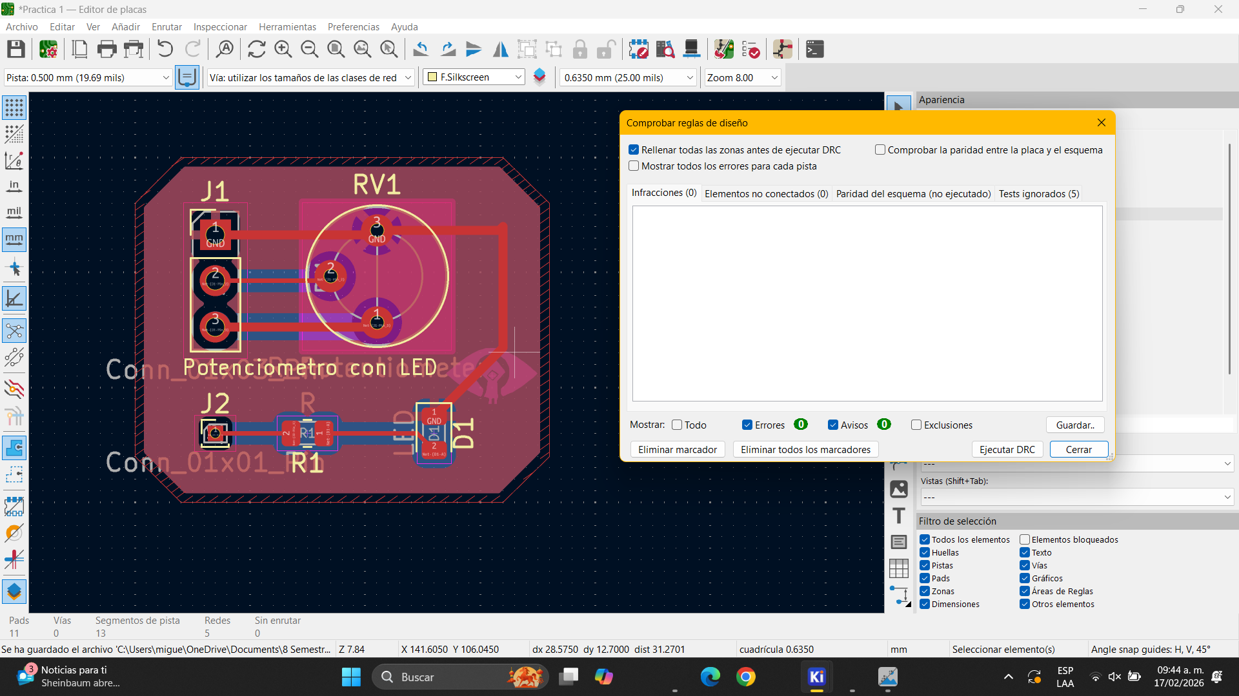
Agregamos Logo y un texto en la placa
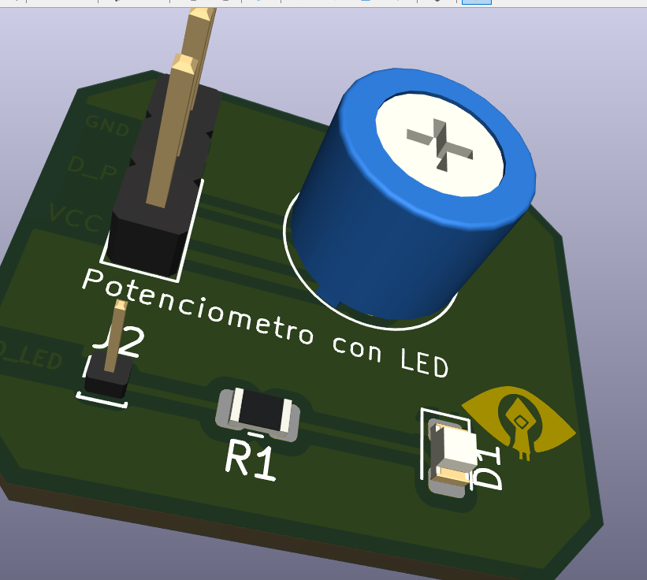
Asi se vería en su versión 3D
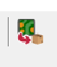
Después apretamos este botón y generara una carpeta con la practica
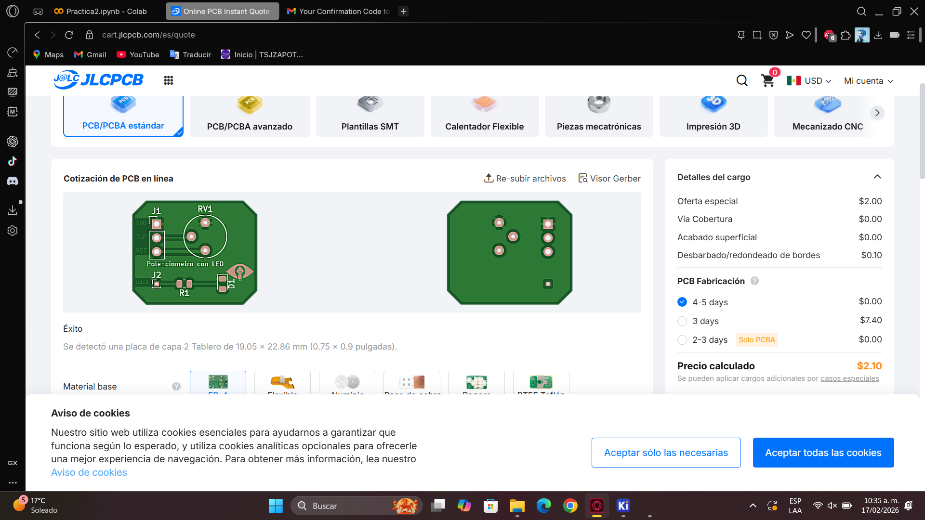
Podemos visualizarla en esta página para ordenarla
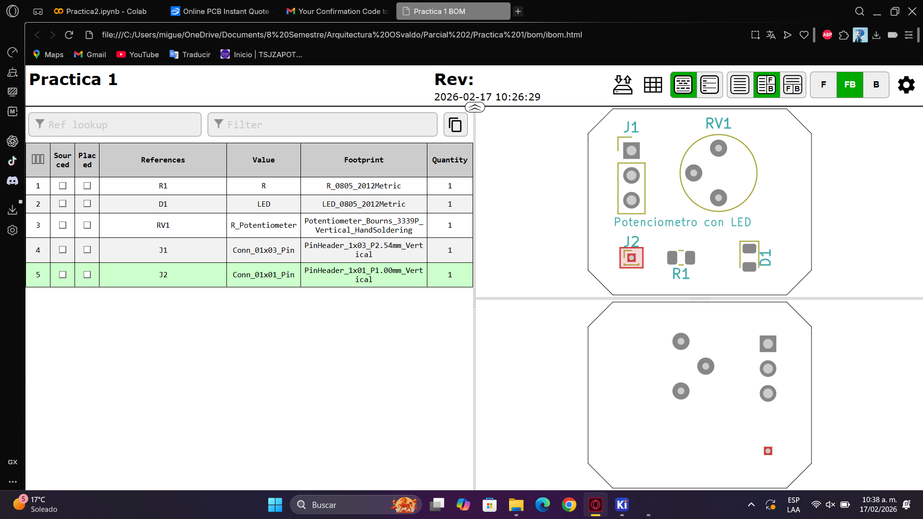
Generamos el archivo BOM
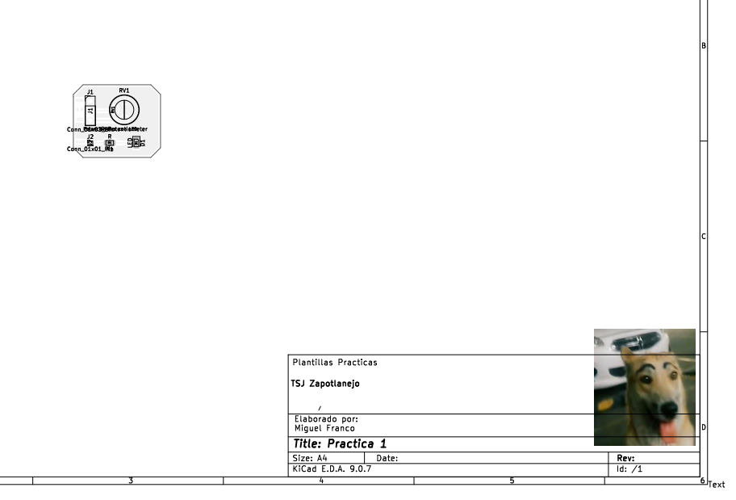
Y su PDF

Practica 2
NOMBRE | Cantidad | COMPONENTE
Conector 01x03 | 1 | 
Conector 01x01 | 1 | 
Potenciometro | 1 | 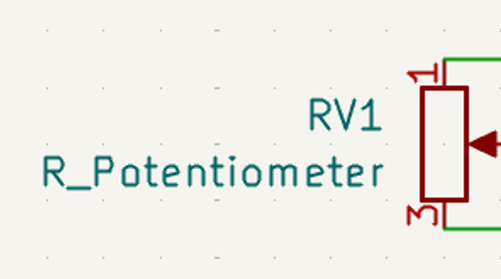
Resistencia | 1 | 
PWR_FLAG | 1 | 
Etiquetas GND | 1 | 
LED | 2 | 

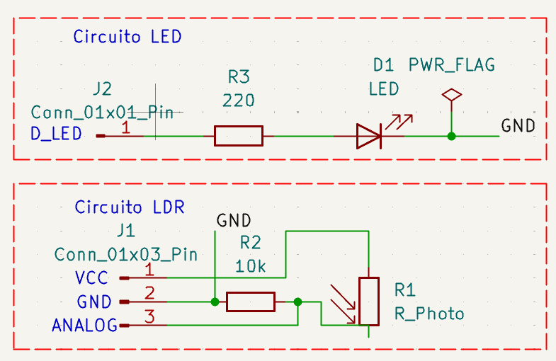
Empezamos con el circuito conectando un LED y una Foto Resistencia
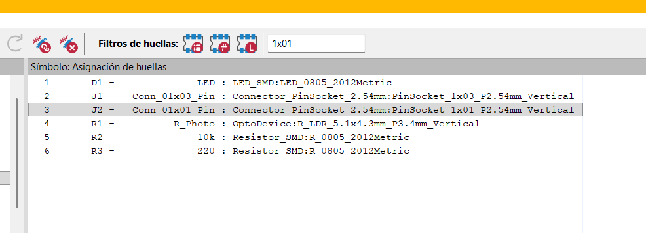
Ponemos las huellas, para la foto resistencia es en Resistencia THT
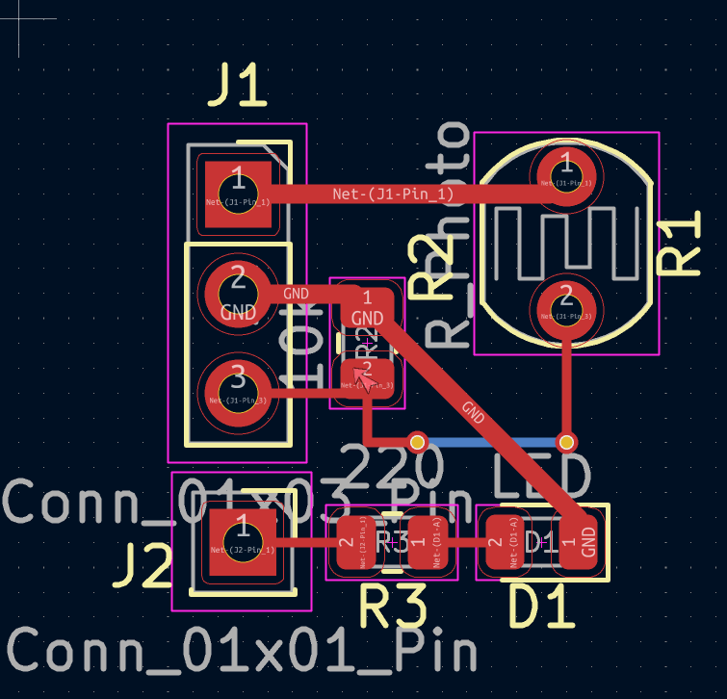
Agregamos la placa de PCB
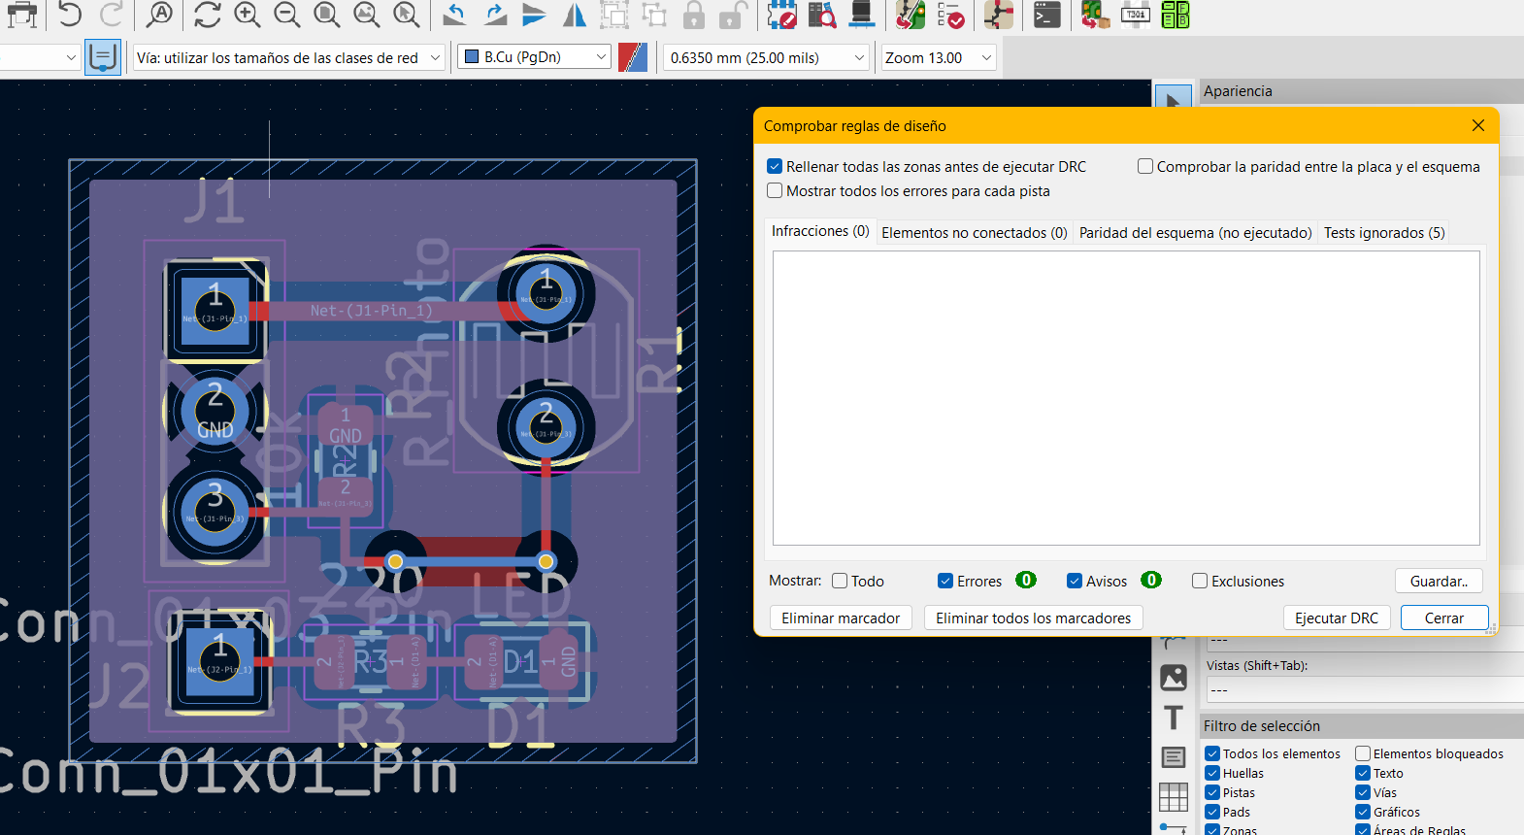
Agregamos capas inferiores y superior, y de paso comprobamos que no salga error
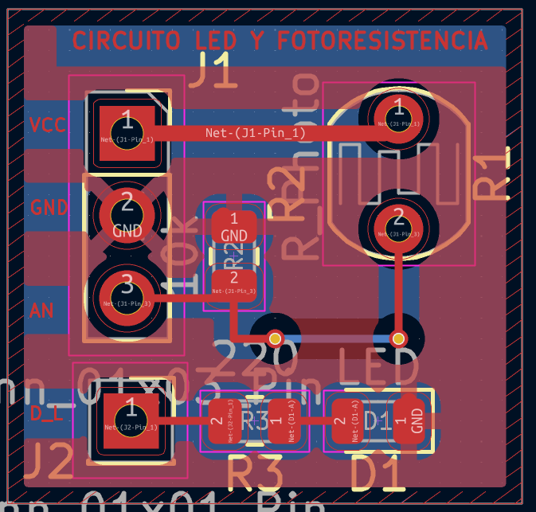
Agregamos sus respectivos nombres a cada parte
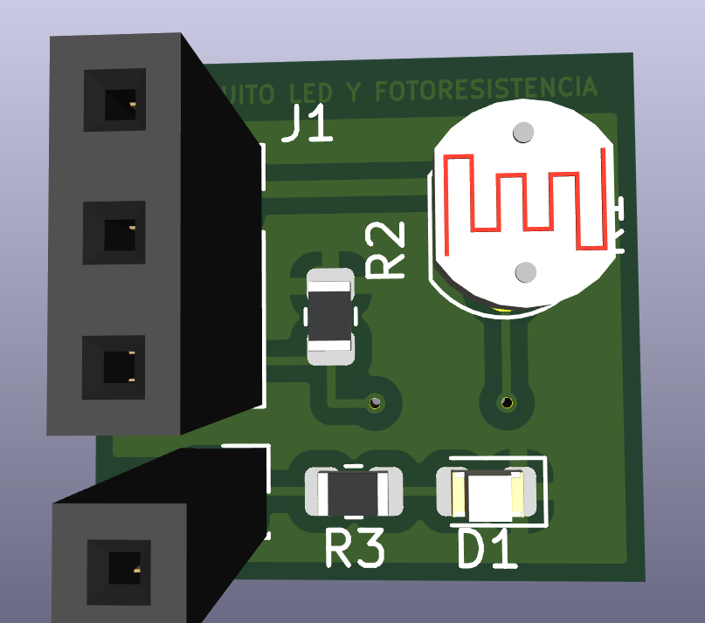
Placa en 3D
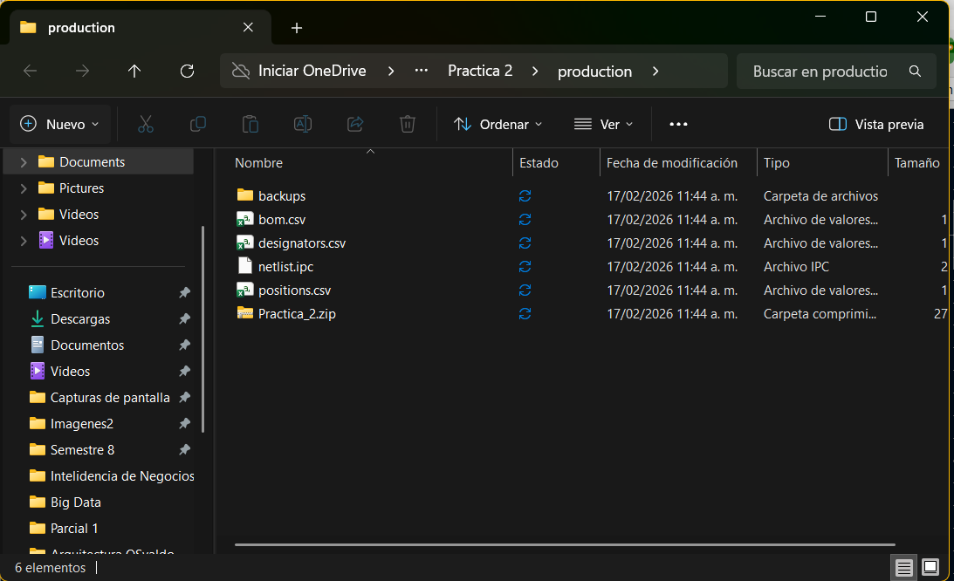
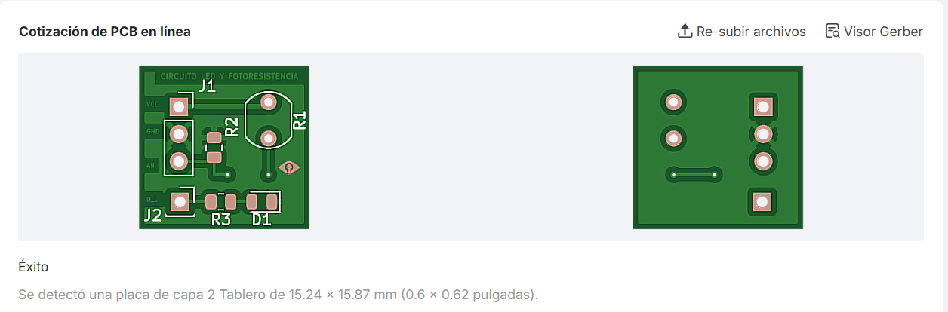
Generamos el archivo Gerber
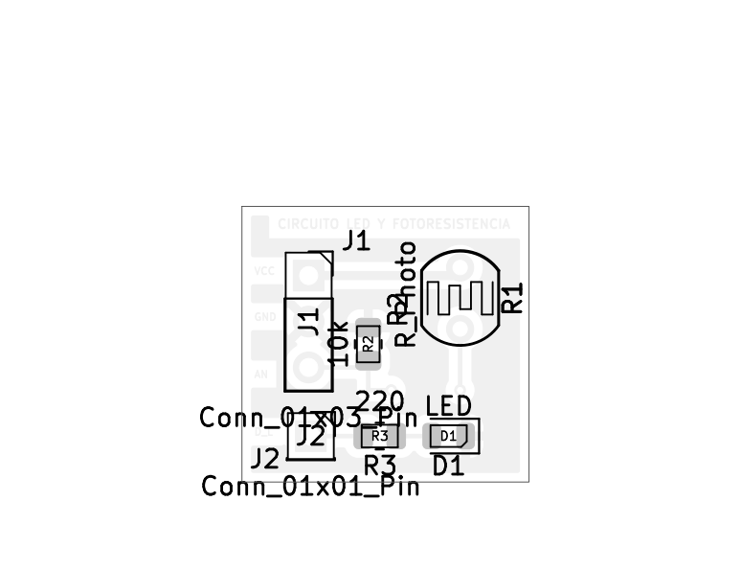
Su PDF
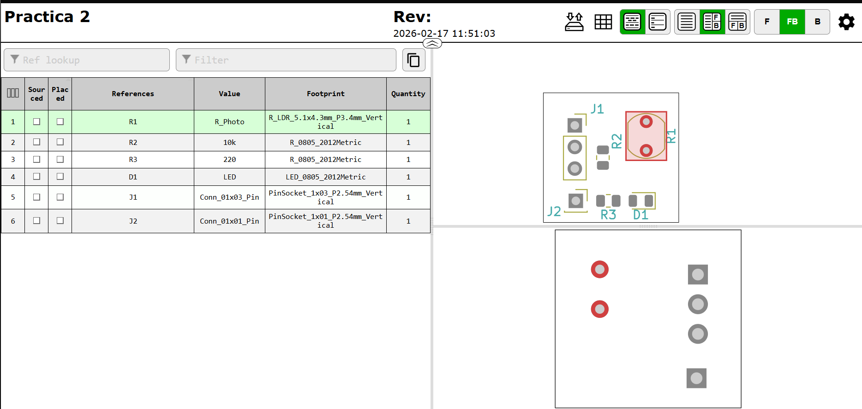
Y finalmente su archivo BOM

Practica 3
NOMBRE | Cantidad | COMPONENTE
Conector 01x03 | 1 | 
Conector 01x02 | 1 | 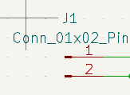
LM35 | 1 | 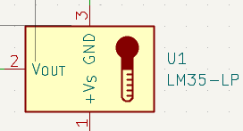
Resistencia | 1 | 
PWR_FLAG | 1 | 
Etiquetas GND | 3 | 
LED | 1 | 
Buzzer | 1 | 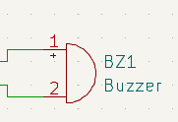

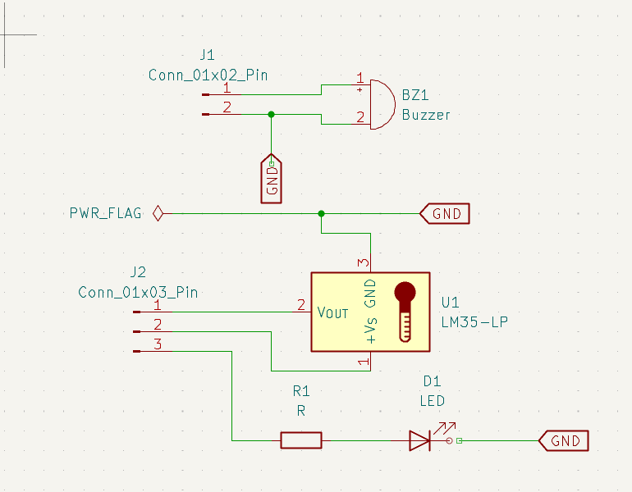
Hacemos el esquemático donde se tendrá una conexión con un buzzer un componente de temperatura y un led

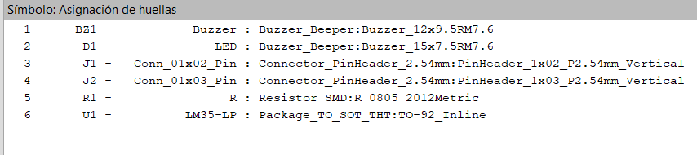
Asignamos las respetivas huellas de cada componente
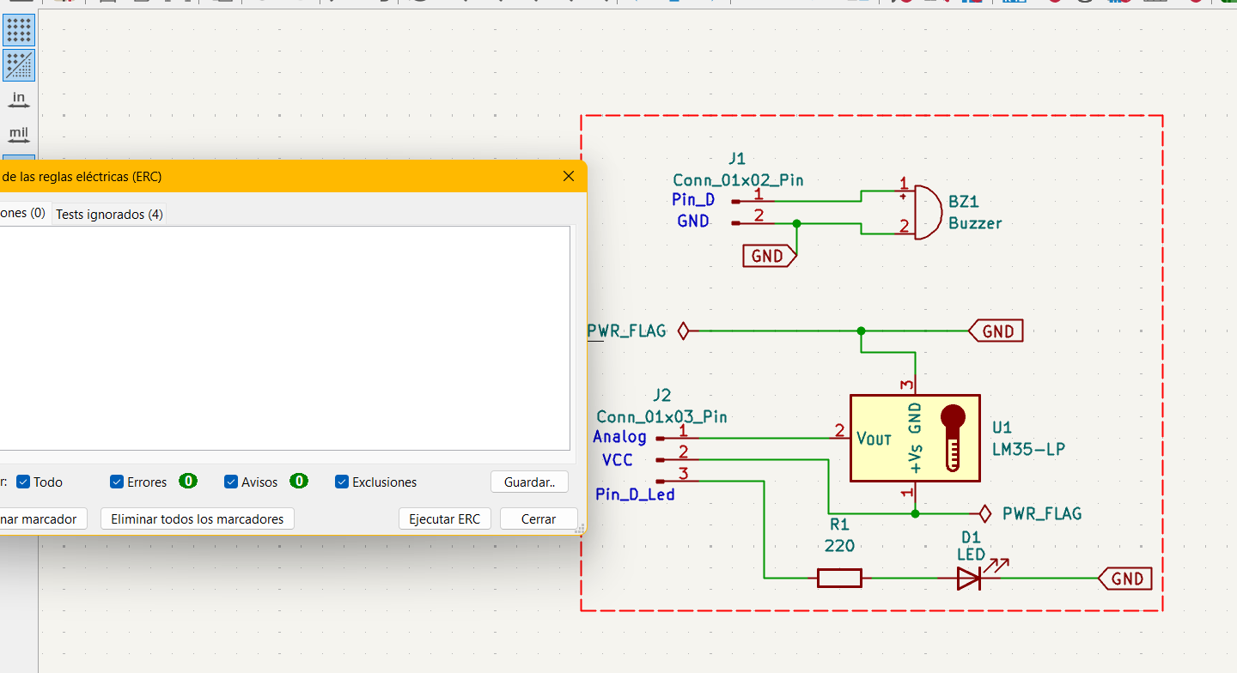
Visualización del esquema completo sin errores.
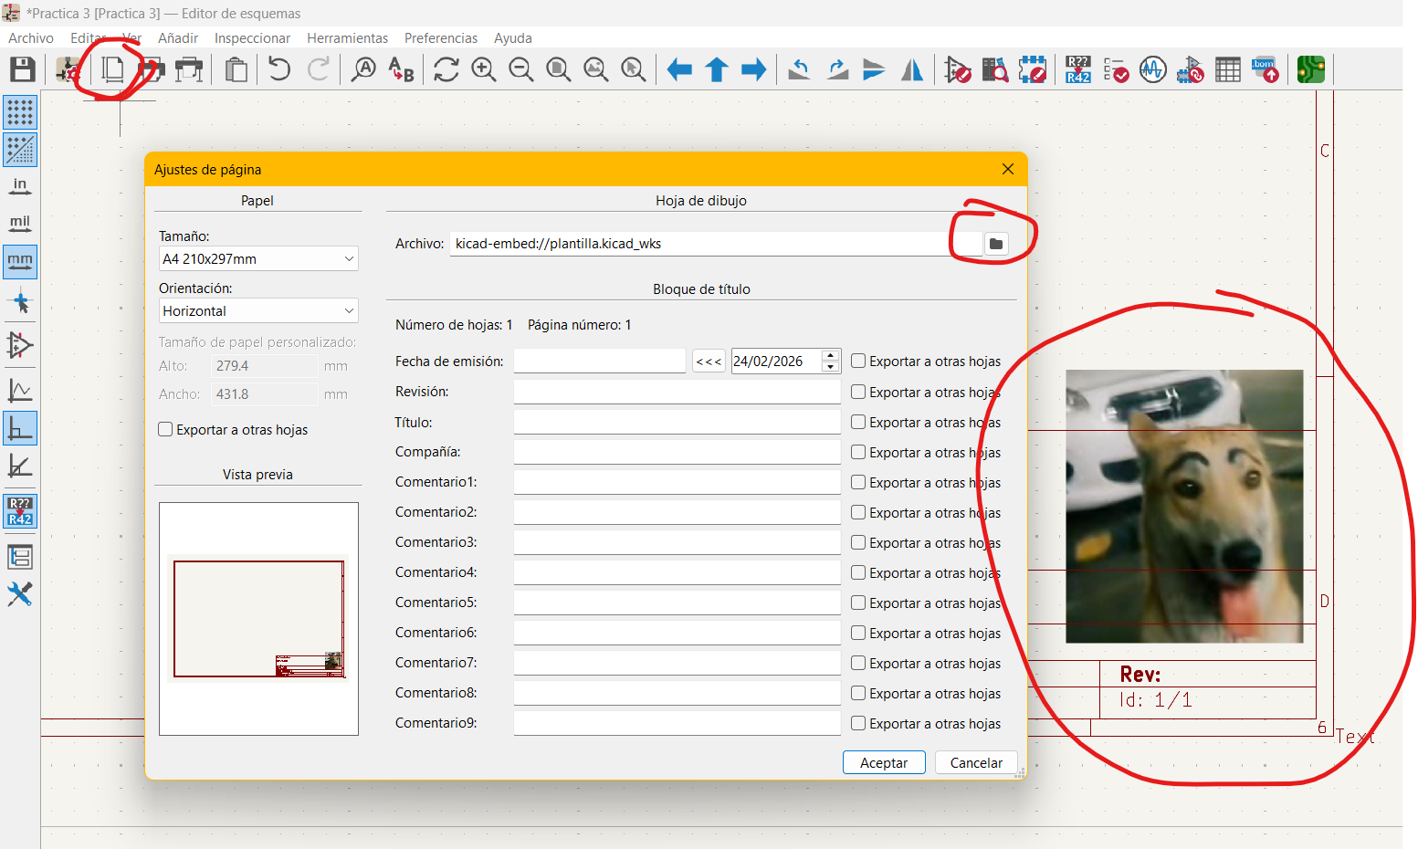
Después importamos la plantilla
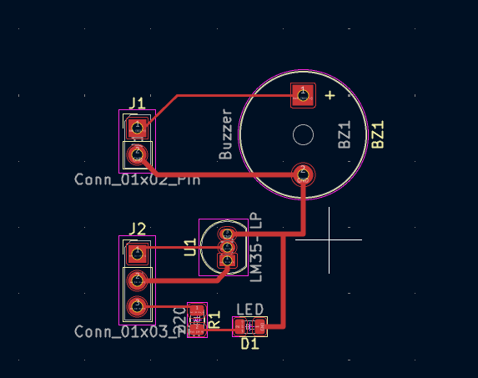
Nos pasamos hasta PVB y conectamos los componentes, usando cable de .50 para Correinte y GND, y Cable 0.25 para Datos
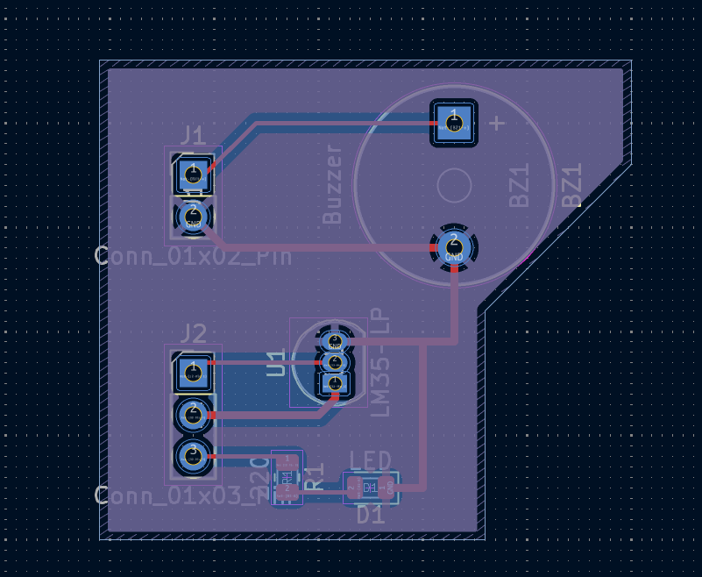
Creamos el Edge.cuts y posteriormente ponemos en las 2 capas su base de GND
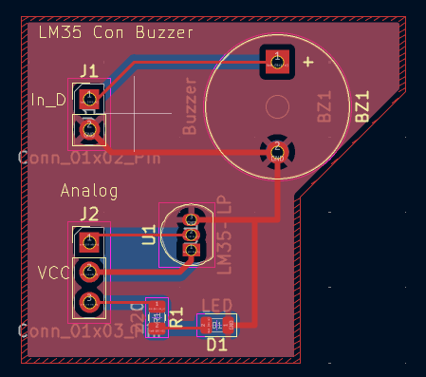
Agregamos los textos dentro de la Placa
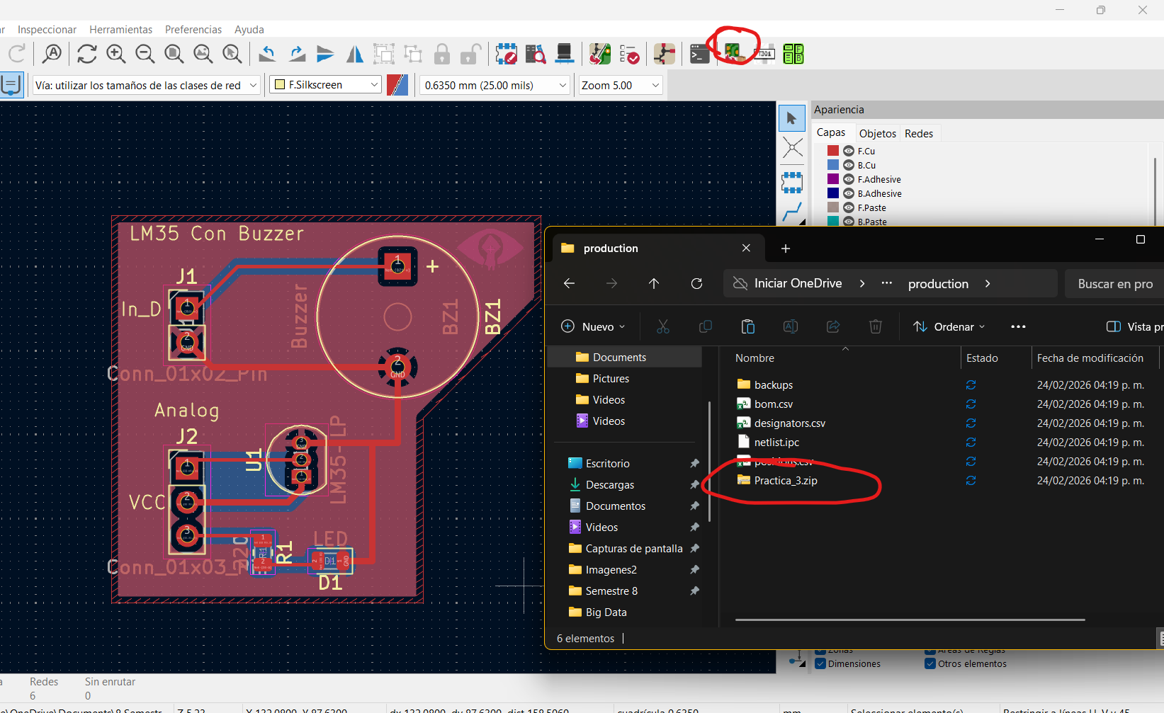
Creamos nuestro Gerber (.zip)
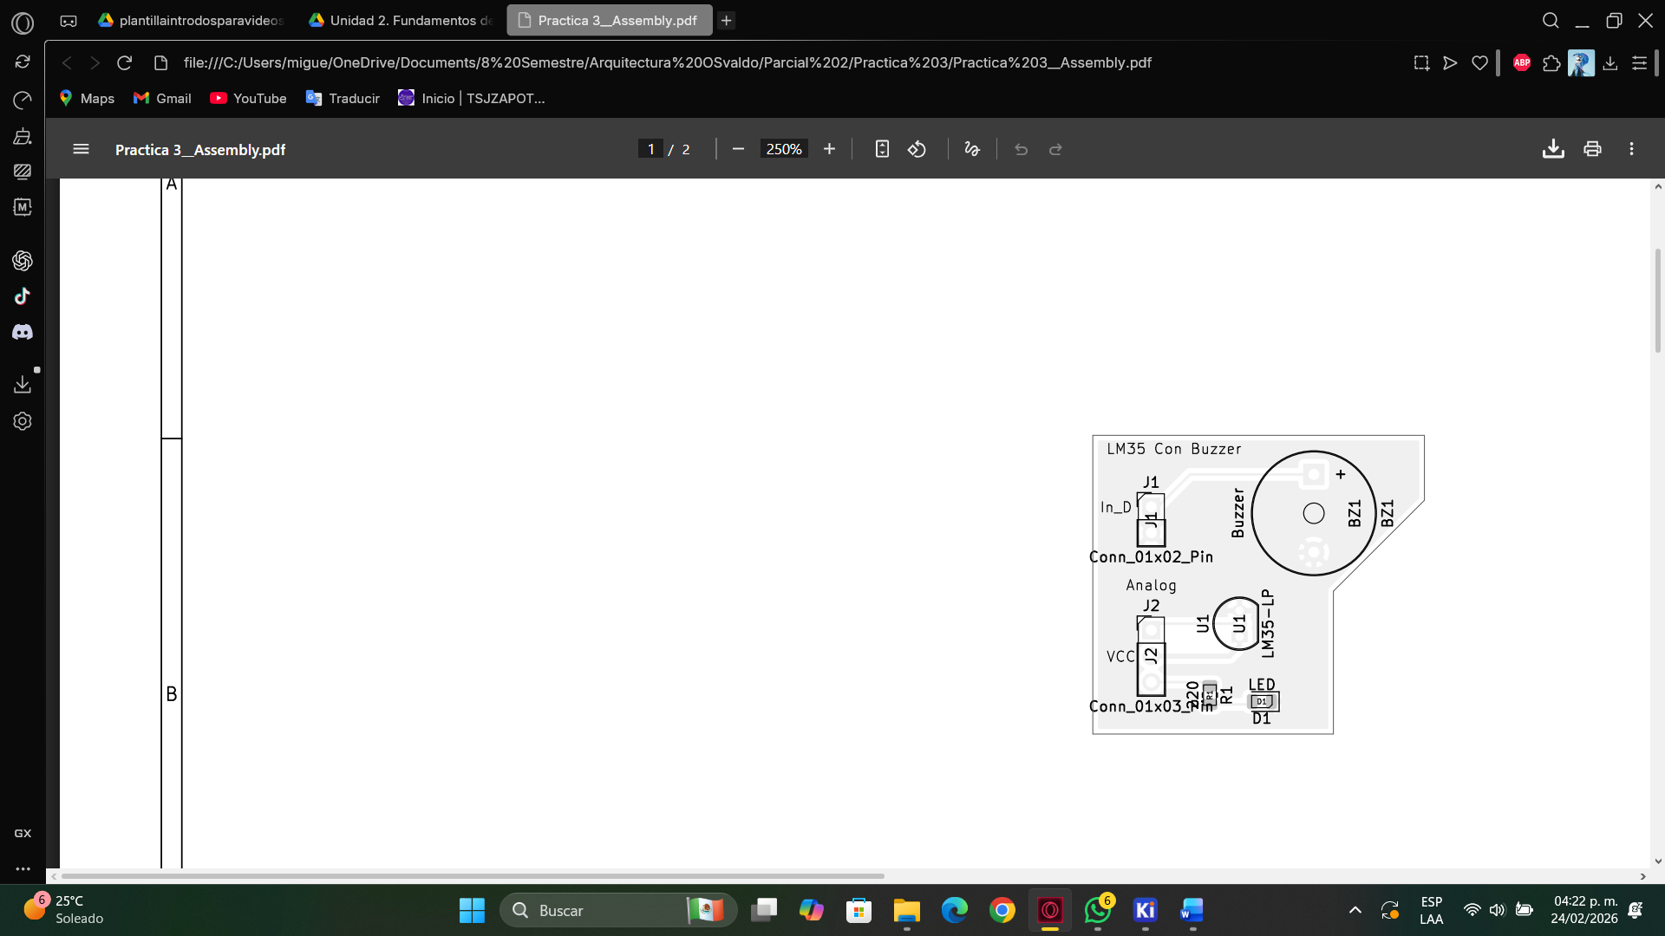
Asimismo, también nuestro PDF

Practica 4
NOMBRE | Cantidad | COMPONENTE
Conector 01x04 | 1 | 
Resistencia | 3 | 
PWR_FLAG | 1 | 
Etiquetas GND | 4 | 
LED | 3 | 

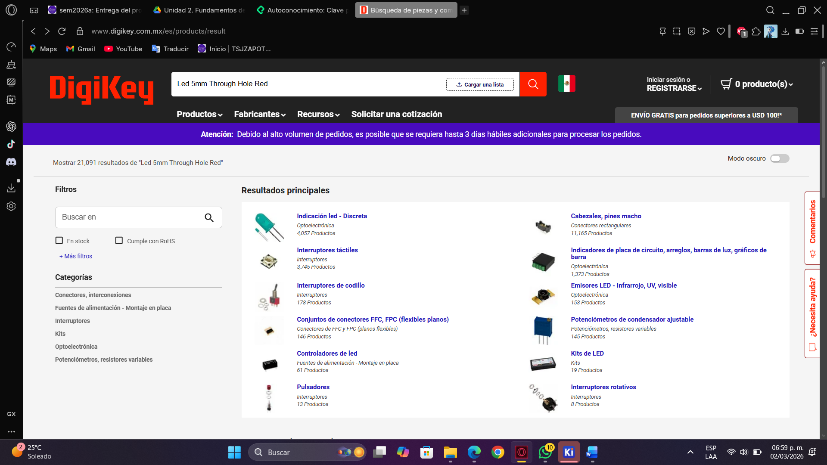
buscamos en la página de digitakkey este modelo de led
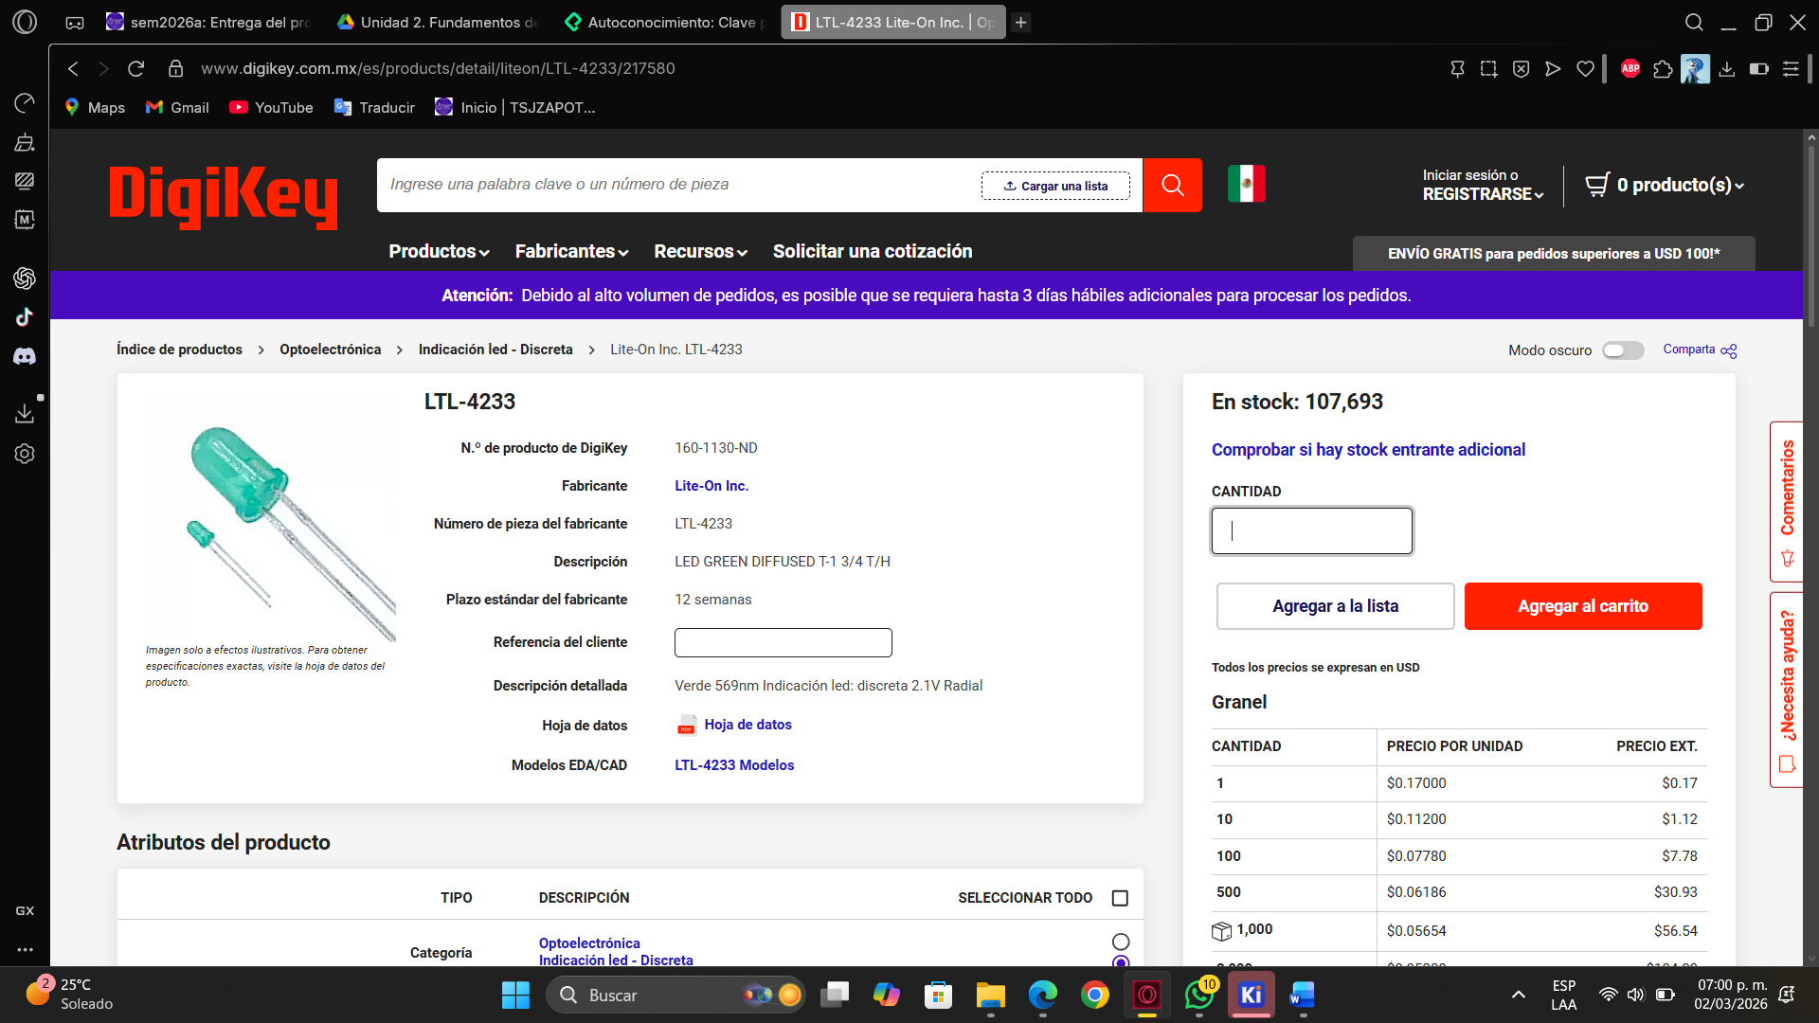
Seleccionamos este componente
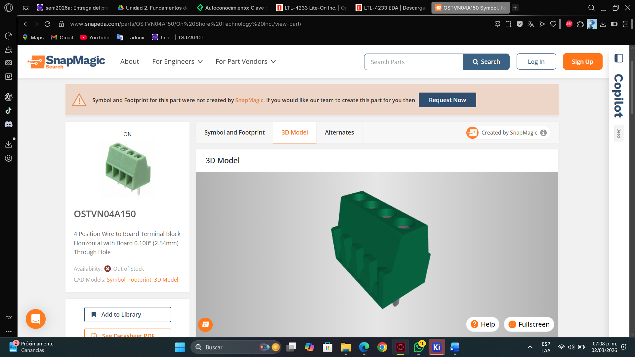
En snapmagic seleccionamos un conector TERMINAL BLOCK OSTVN04A150
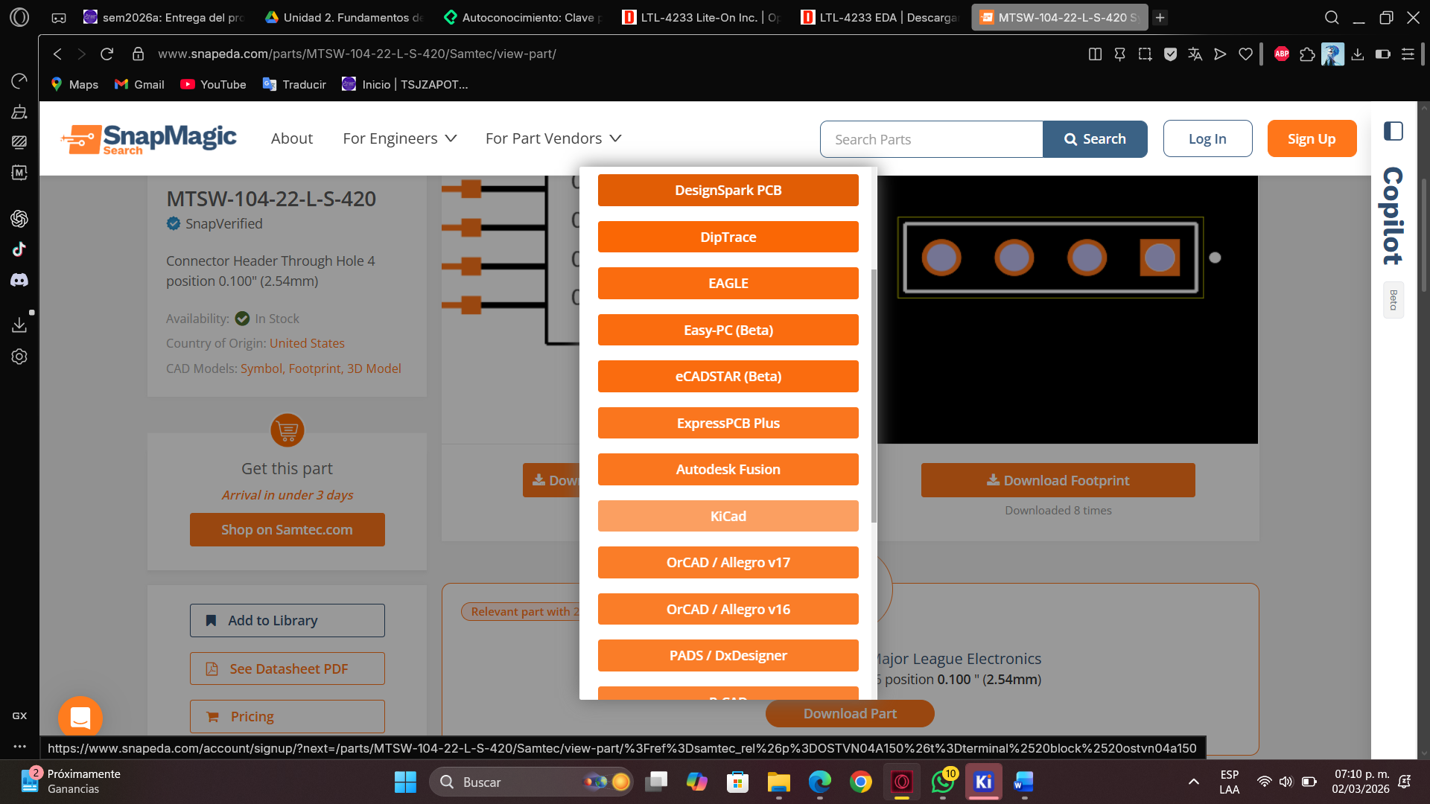
Le damos en descargar tanto símbolo como huella en kicad
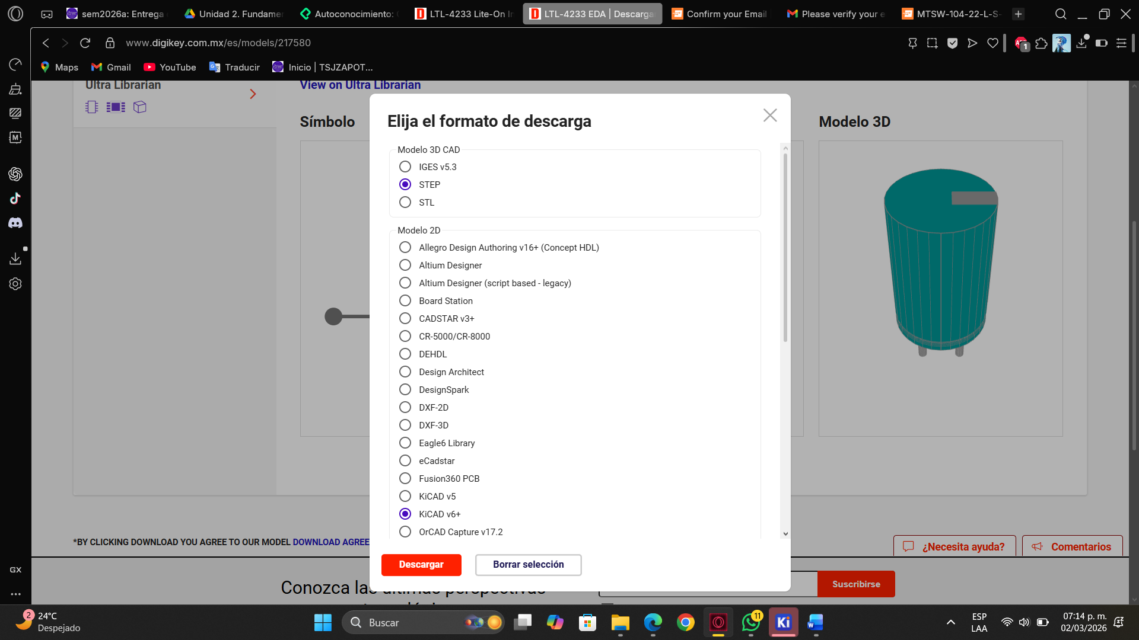
También descargamos el led de la otra página, asegurando que este seleccionado el step y kicad 6v
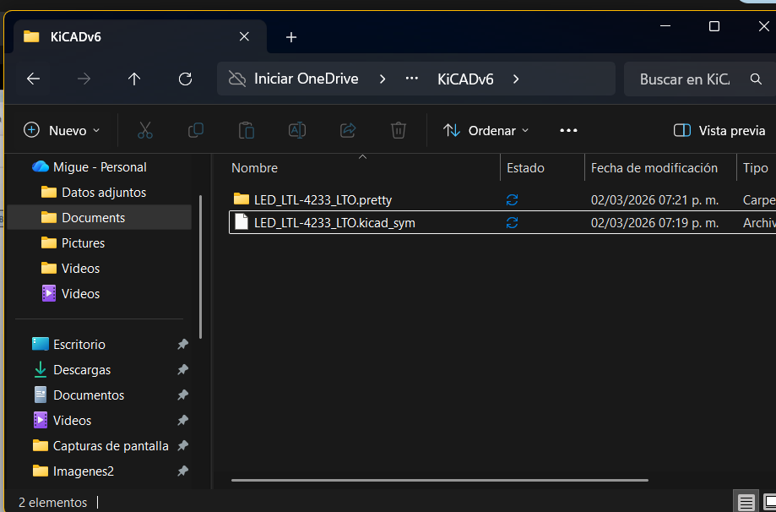
Cambiamos la carpeta y el archivo a el nombre de las huellas
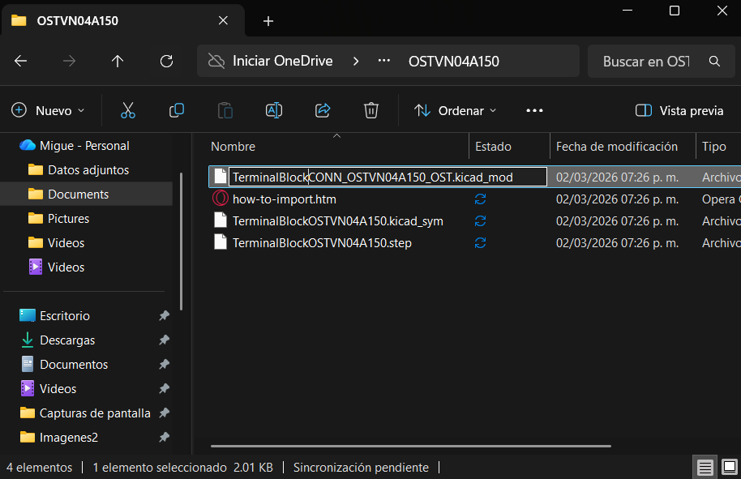
>Al conector de igual manera
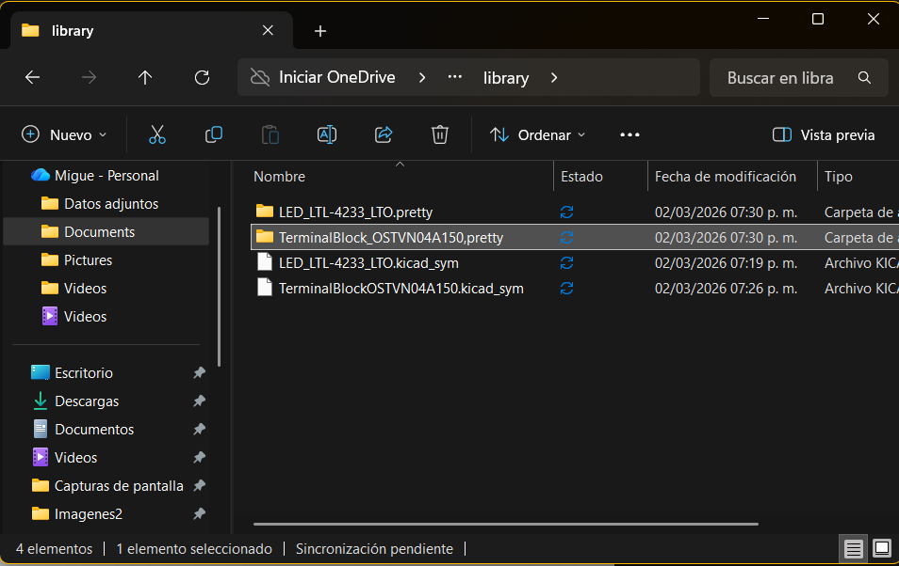
Creamos una carpeta y pegamos los archivos
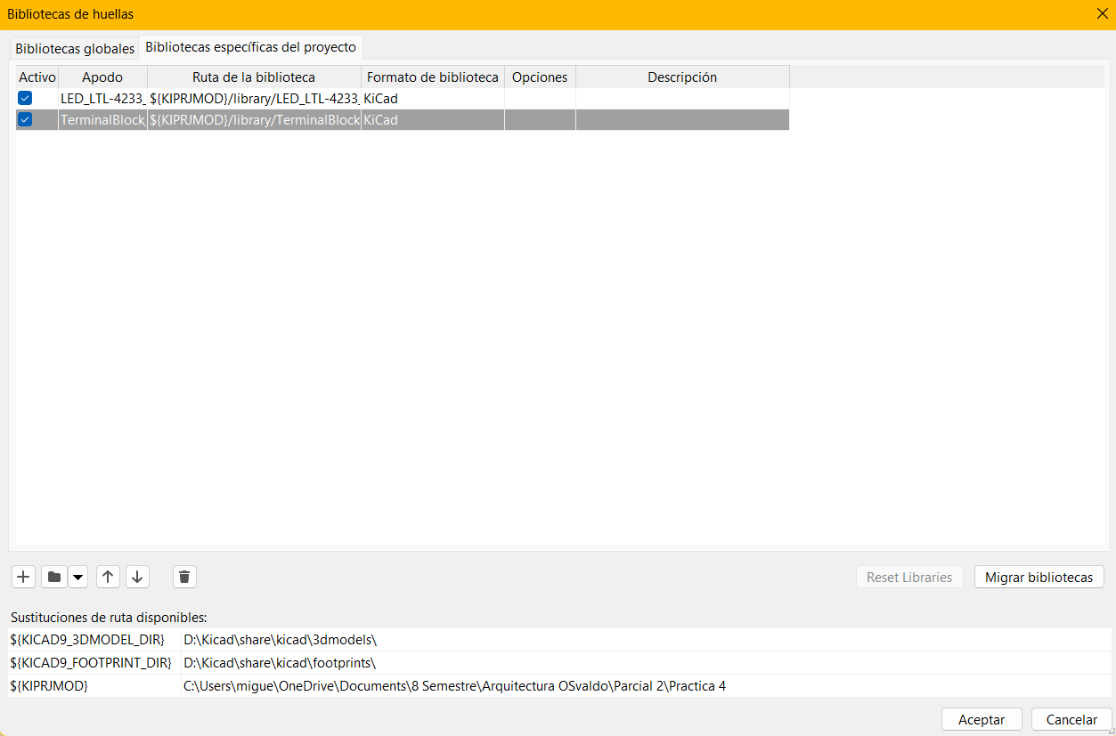
Nos vamos a la biblioteca de huellas y agregamos las carpetas
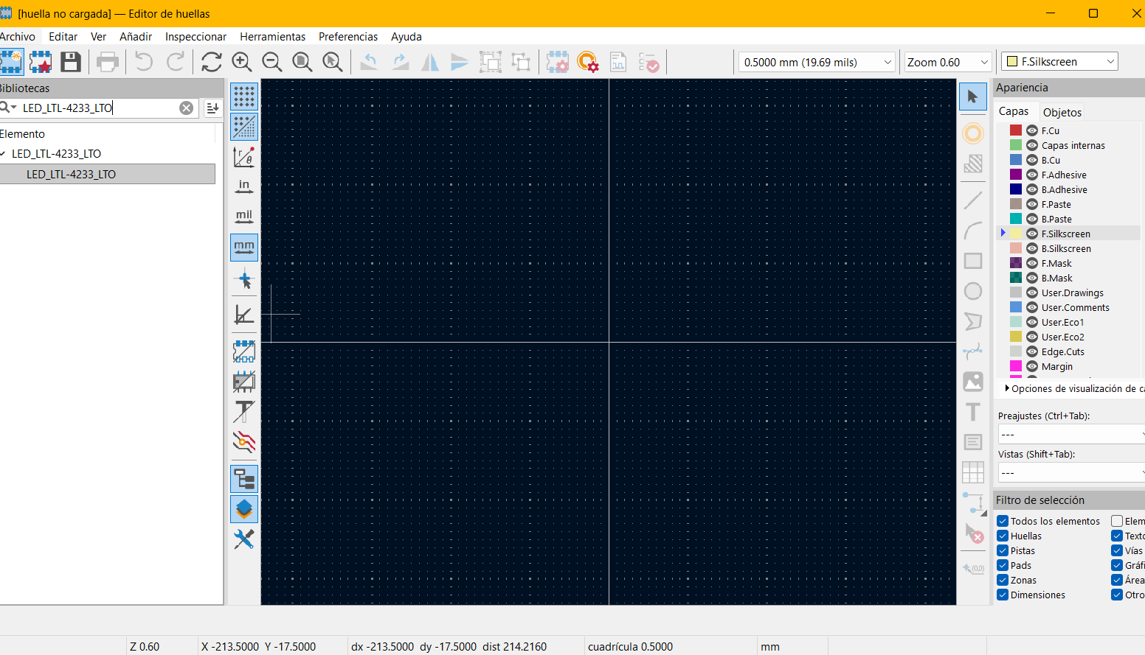
En editor de huellas buscamos por el nombre de nuestro led

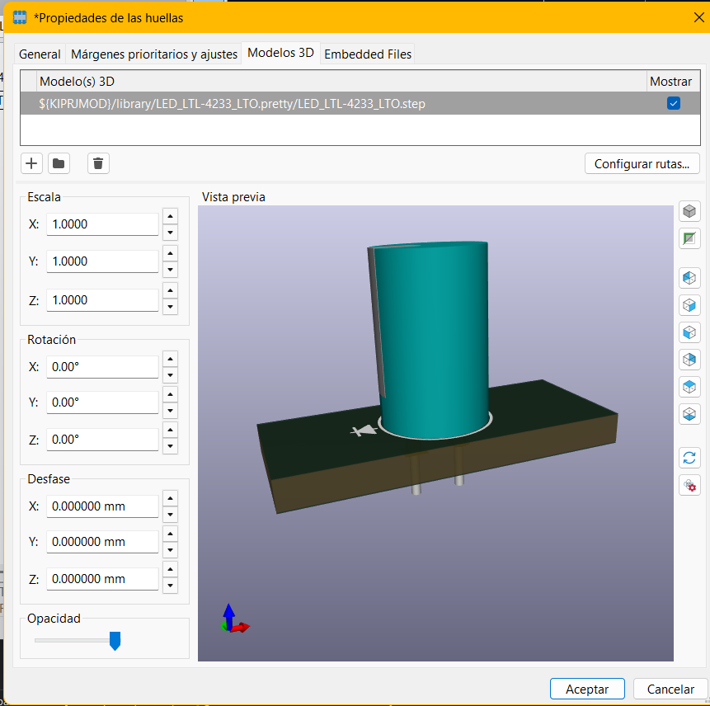
Agregamos nuestro. step de la huella
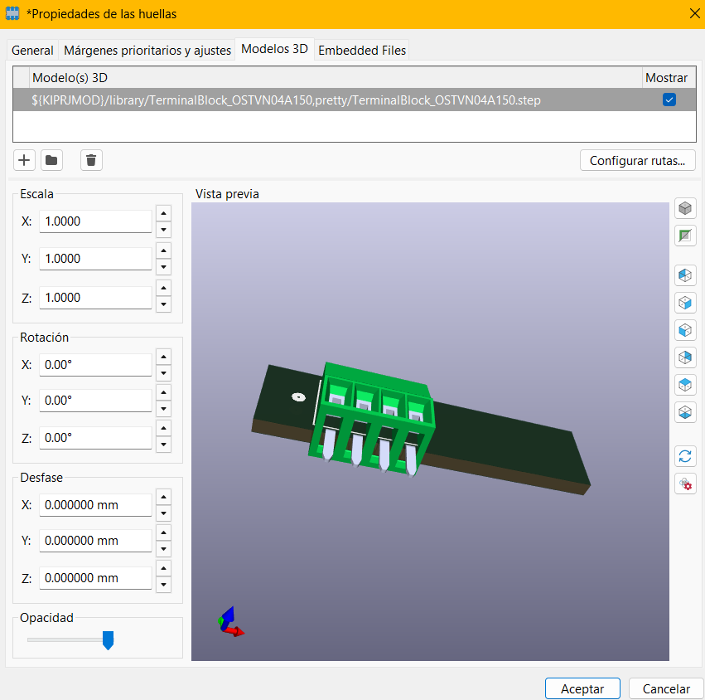
Hacemos lo mismo con el conector
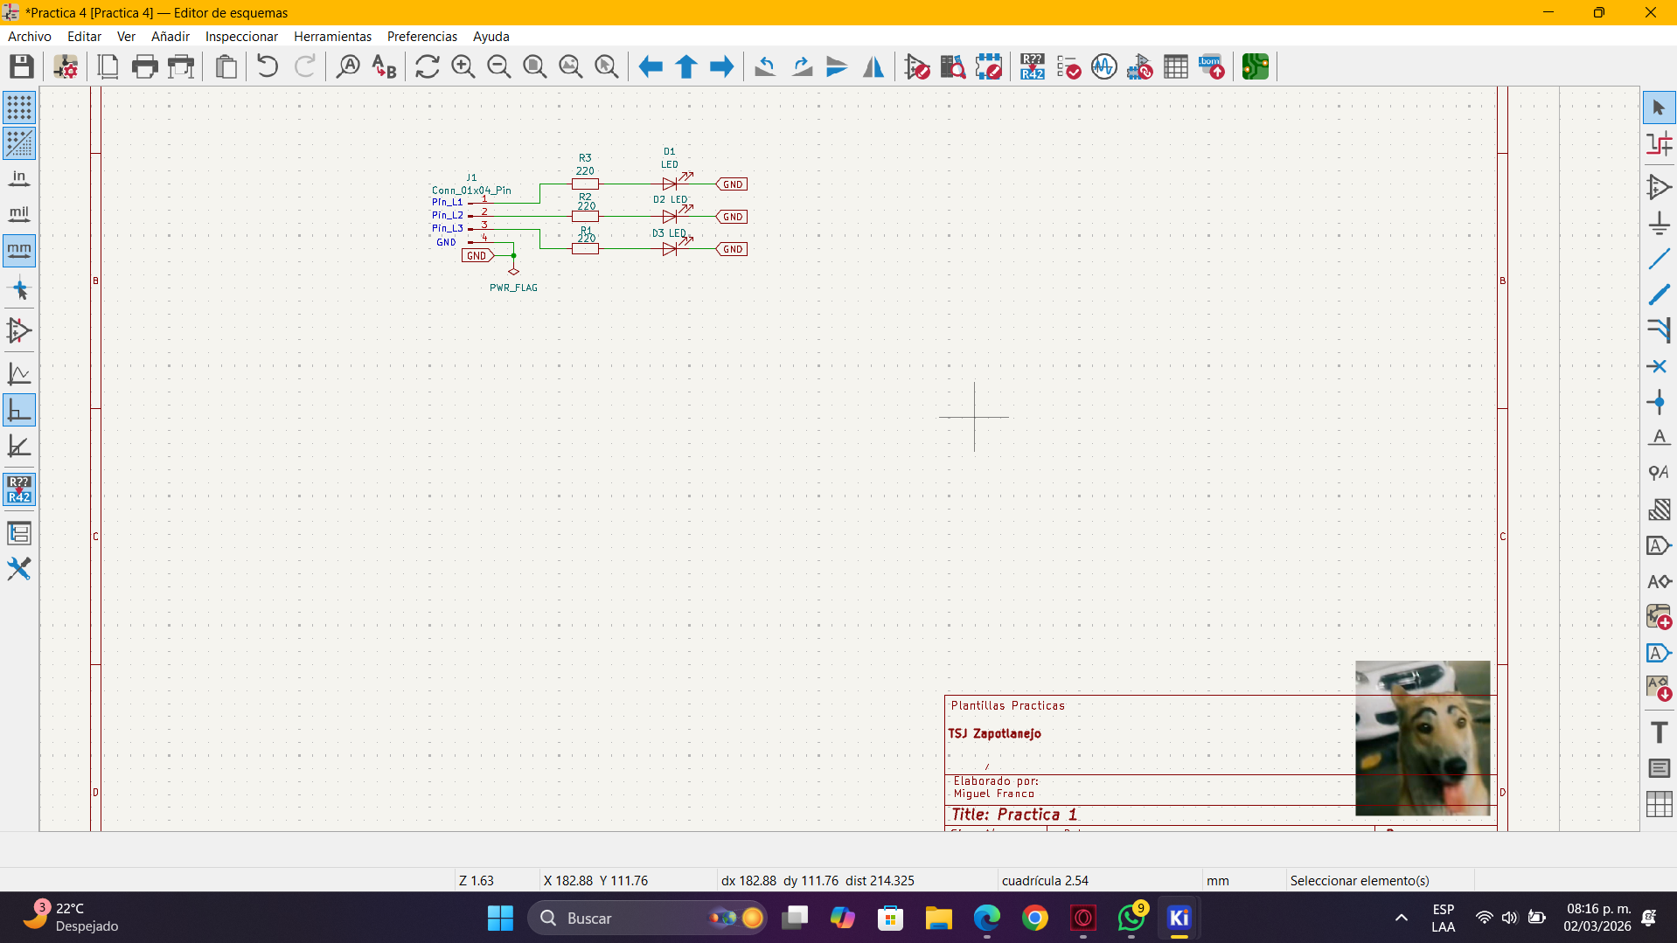
Hacemos el esquemático
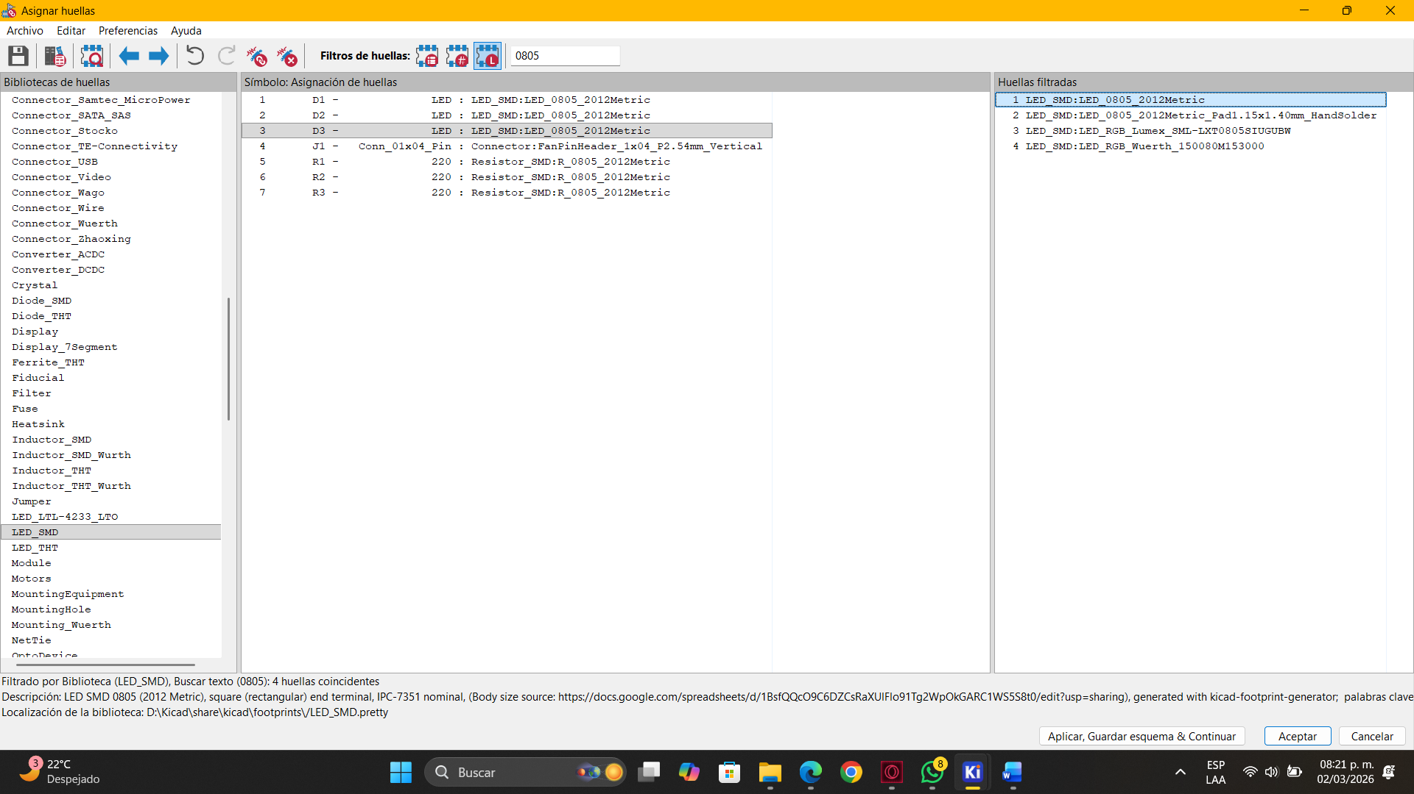
Agregamos huellas
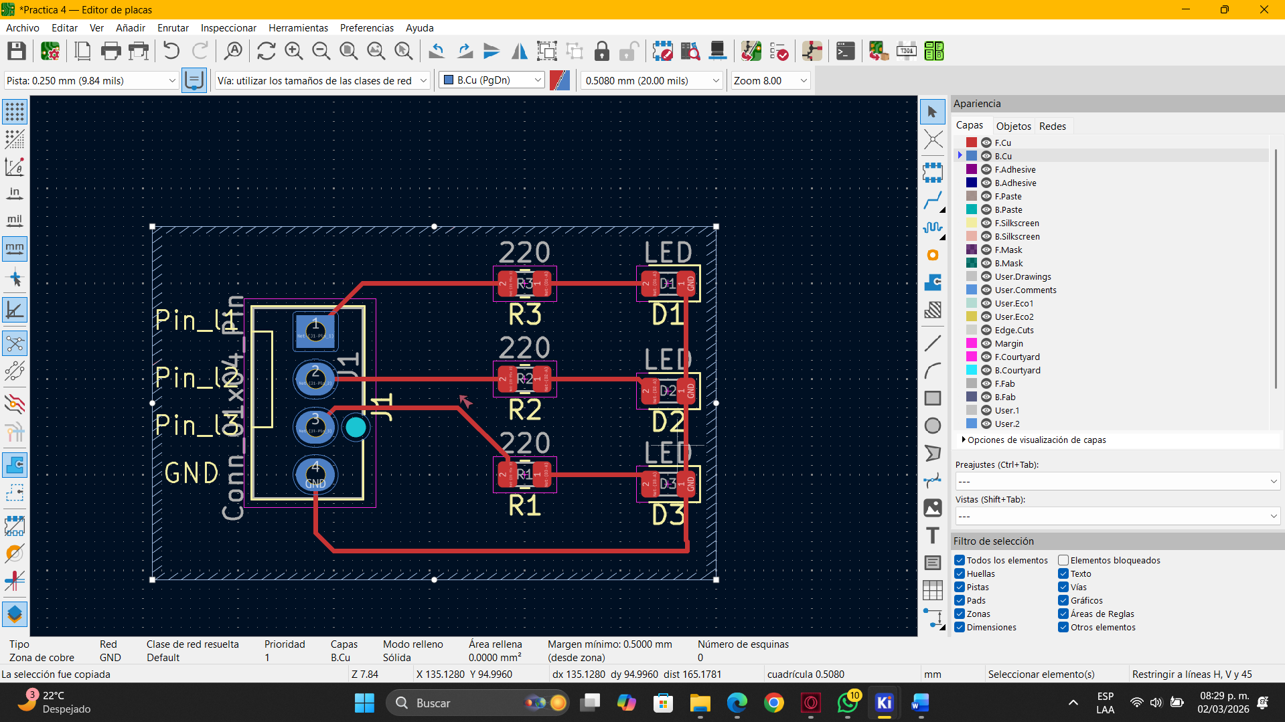
Creamos capa superior e inferior
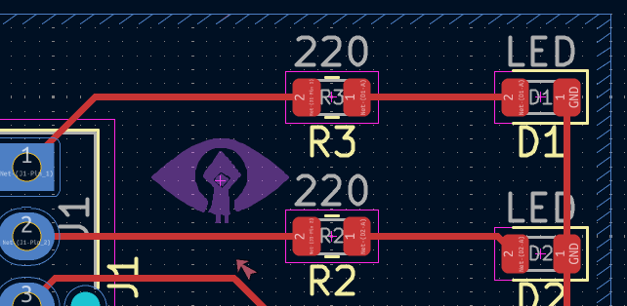
Creamos logo
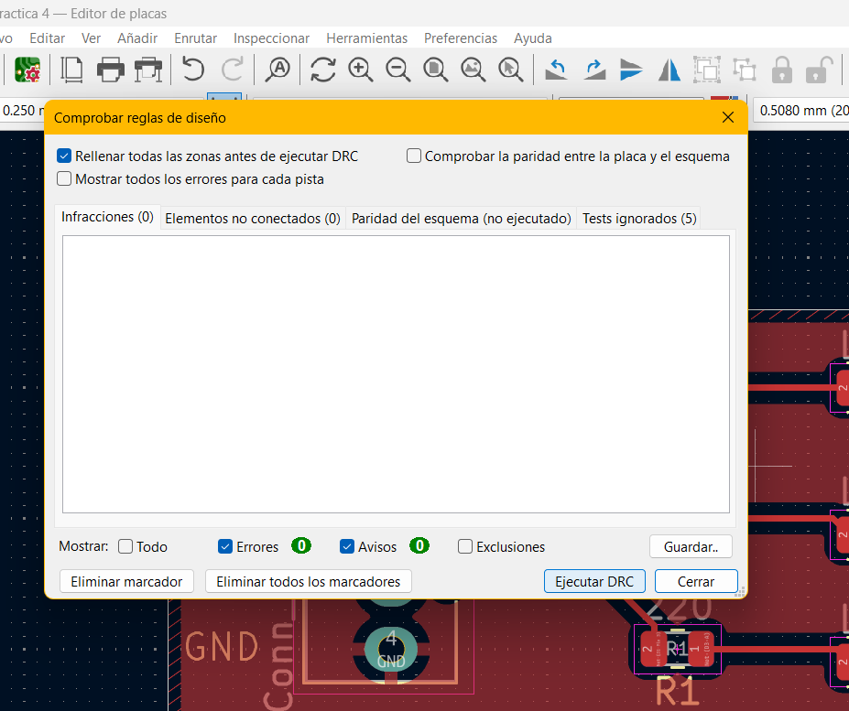
Revisamos que este bien

Preexamen
NOMBRE | Cantidad | COMPONENTE
Conector 01x03 | 1 | 
Borneras | 2 | 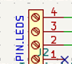
Resistencia | 5 | 
Buzzer | 1 | 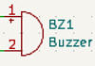
FotoResistencia | 1 | 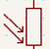
PWR_FLAG | 1 | 
Etiquetas GND | 4 | 
LED | 3 | 
Button | 1 | 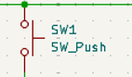

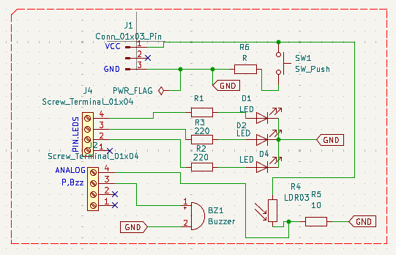
Creamos el esquemático
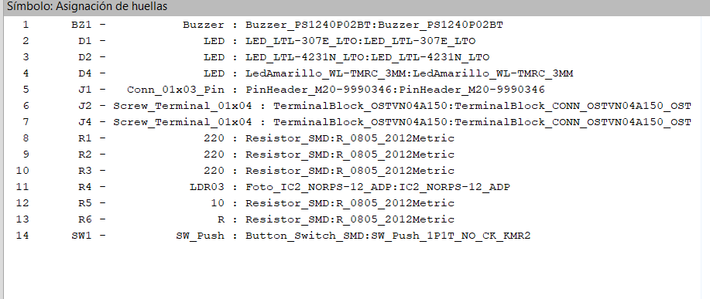
Ingresamos sus huellas
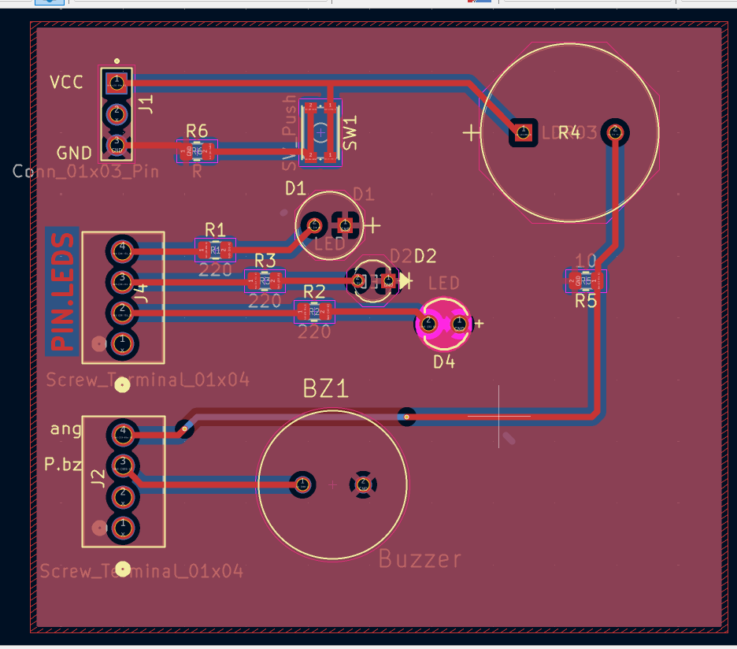
Conectamos en el PCB y ponemos el GND
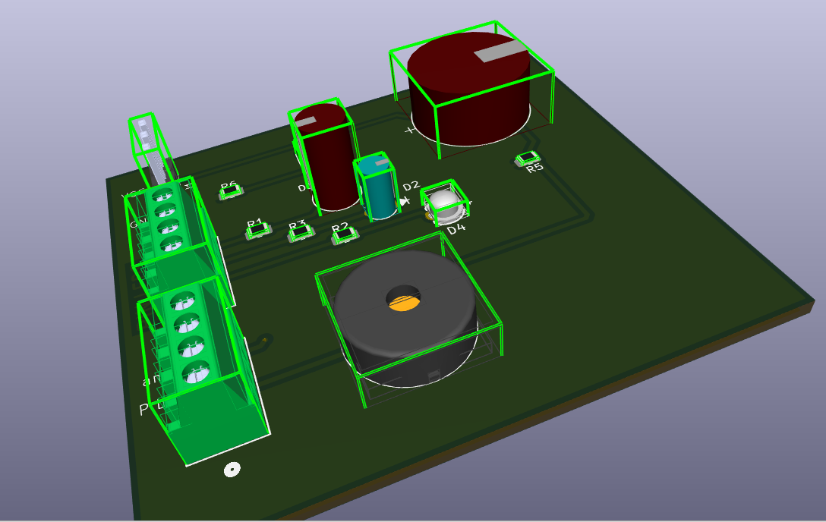
Asi se vería en 3D

UNIDAD 3

Practica 1
NOMBRE | Cantidad | COMPONENTE
Conector 01x03 | 1 | 
Conector 01x02 | 1 | 
ESP32 | 1
Resistencia | 1 | 
PWR_FLAG | 1 | 
Etiquetas GND | 3 | 
LED | 1 | 

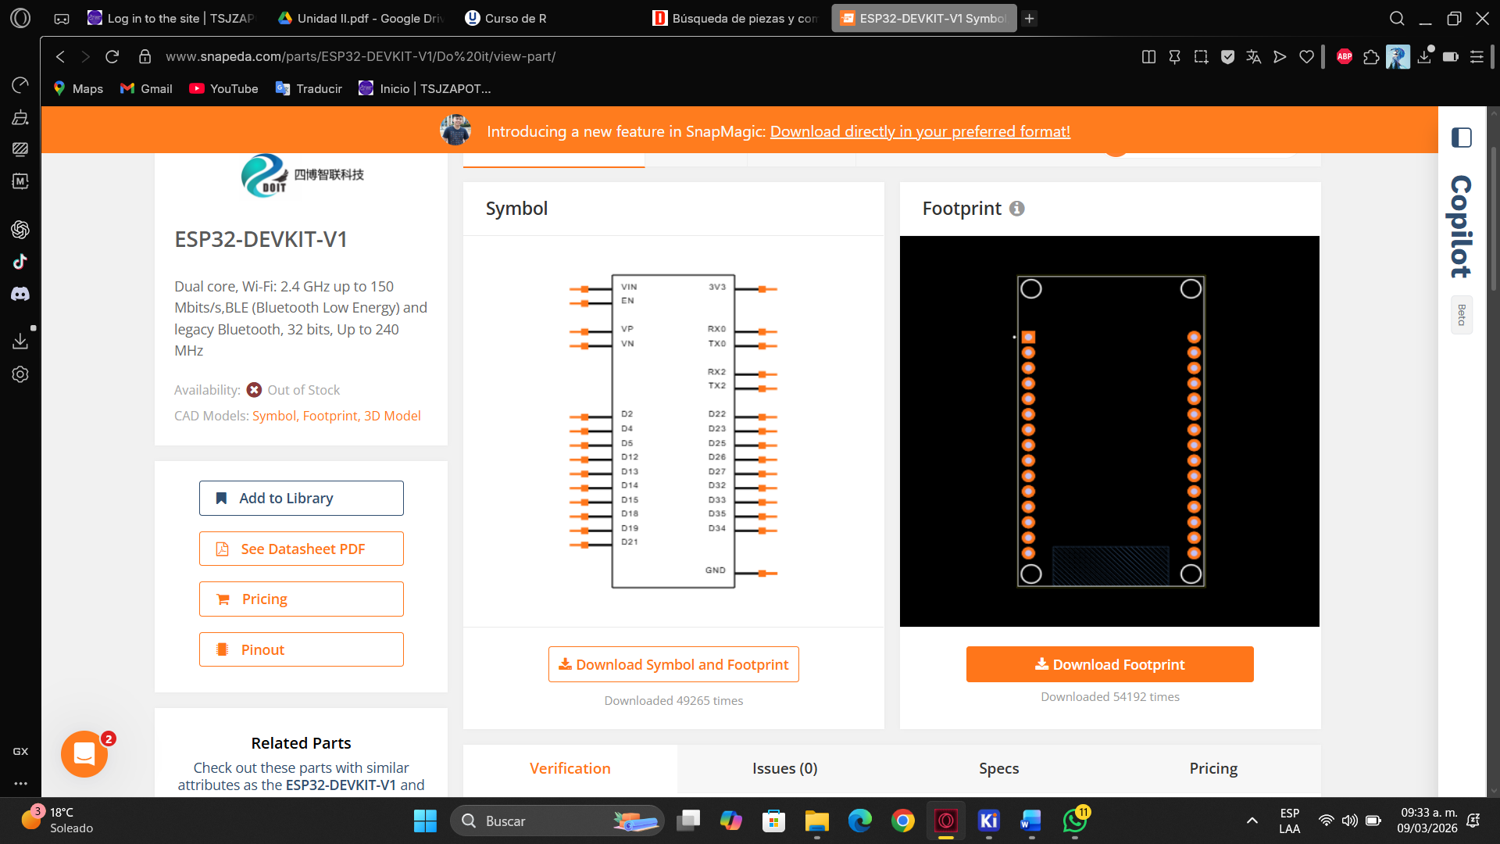
Descargamos el símbolo de la ESP32
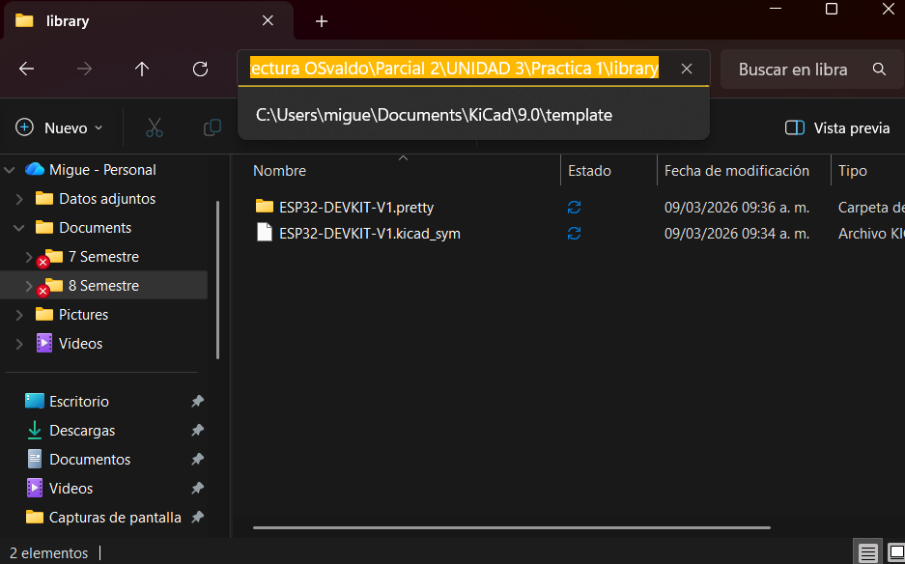
Y creamos sus respectivas carpetas
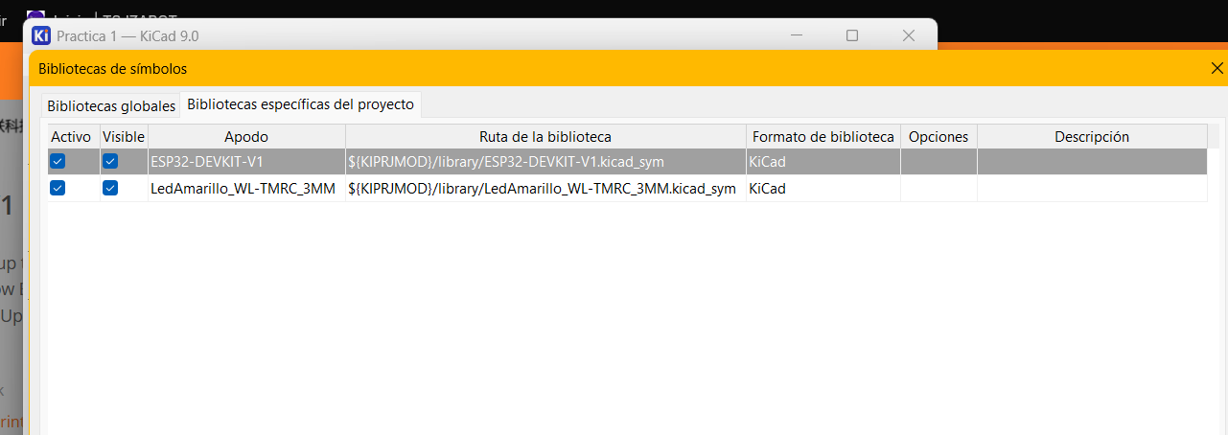
Agregamos las huellas

